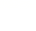
第五章 抛体运动
曲线运动的运动学特征：
1.曲线运动一定是变速运动；
2.曲线轨迹上某点的速度方向沿该点的切线方向。
【例题】
1．在2023年12月12日公布的世界乒乓球联合会的世界排名中，中国队球员樊振东、王楚钦、马龙和梁靖崑强势占据前四位。大家都知道比赛中被击飞的乒乓球在空中做曲线运动且空气阻力不可忽略，那么关于该运动下列说法中正确的是（ ）
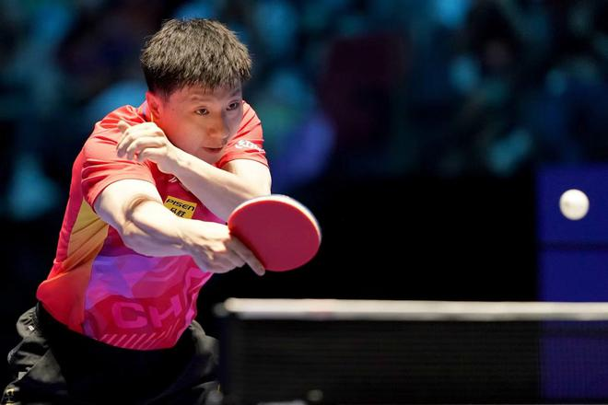
A．乒乓球的速度有可能是不变的 B．乒乓球的加速度有可能是不变的
C．乒乓球的位移有可能不随时间变化 D．乒乓球所受的合力必然会发生变化
【答案】D
【难度】0.65
【知识点】曲线运动概念和性质、曲线运动瞬时速度的方向
【详解】由于乒乓球运动过程中空气阻力始终在变化，故合力必然在变化，根据牛顿第二定律，加速度也在变化，则速度在变，由于乒乓球在空中做曲线运动，故乒乓球的位移时刻在变。
故选D。

【练习题】
2．自然界中的一切物体都在运动，如公路上行驶的汽车、草原上奔跑的猎豹、运动场上掷出的铅球，游乐场里翻滚的过山车等，关于运动，下列说法正确的是（ ）
A．物体做直线运动时位移的大小一定等于路程
B．物体所受合力为恒力时，不可能做曲线运动
C．物体做匀速率曲线运动时，其所受合外力的方向总是与速度方向垂直
D．物体做曲线运动时，其速度可以不变
【答案】C
【难度】0.65
【知识点】位移的定义、路程与位移、曲线运动概念和性质、物体做曲线运动的条件
【详解】A．物体做直线运动时位移的大小一定小于或等于路程，只有当质点做单向直线运动时，位移的大小才等于路程，故A错误；
B．物体做曲线运动的条件是合外力与速度的方向不共线，所以物体受恒力作用时也可能做曲线运动，故B错误；
C．物体做匀速率曲线运动时，速度的大小不变，合外力只改变物体的速度方向，其所受合外力的方向总是于速度方向垂直，故C正确；
D．物体做曲线运动时，其速度方向一定改变，速度一定改变，故D错误。
故选C。
3．如图所示，蘸有墨水的小球从O点沿着竖直面内的轨道运动到C点的过程中，下列说法正确的是（ ）
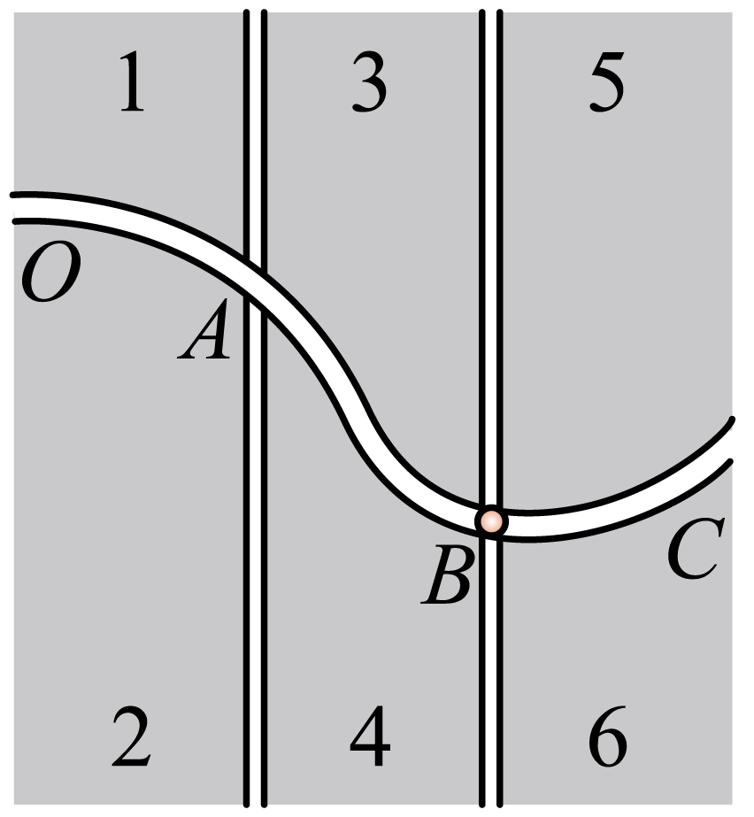
A．小球的运动速度保持不变
B．小球在运动过程中，所受合外力一定保持不变
C．小球在B处所受合外力的方向竖直向下
D．小球的运动方向不可能和加速度方向共线
【答案】D
【难度】0.85
【知识点】曲线运动瞬时速度的方向、物体做曲线运动的条件、物体运动轨迹、速度、受力(加速度)的相互判断
【详解】A．小球做曲线运动，曲线运动是变速运动，速度的方向时刻改变，因此小球的速度是变化的，故A错误；
BC．根据物体做变速曲线运动的条件可知，变速运动的物体所受合外力不为零，合外力指向轨迹的凹侧，小球在B处所受合外力的方向大致向上，不可能竖直向下，小球在A处所受合外力的方向大致向下，则小球在运动过程中，所受合外力是变力，故BC错误；
D．速度与加速度不共线是物体做曲线运动的条件，故小球的运动方向不可能和加速度方向共线，故D正确。
故选D。
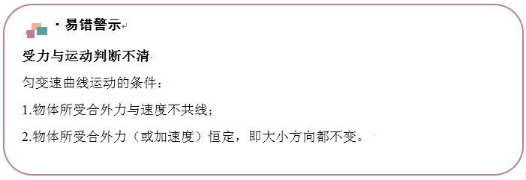
曲线运动的动力特征：
1.曲线运动所受合外力与速度方向不共线；
2.曲线运动所受合外力指向轨迹的凹侧；
3.曲线运动的速度增减取决于所受合外力与速度的夹角关系。
【例题】
4．如图所示，这是质点只在重力作用下所做的曲线运动轨迹的示意图，已知B为轨迹的最高点，则下列说法正确的是（ ）
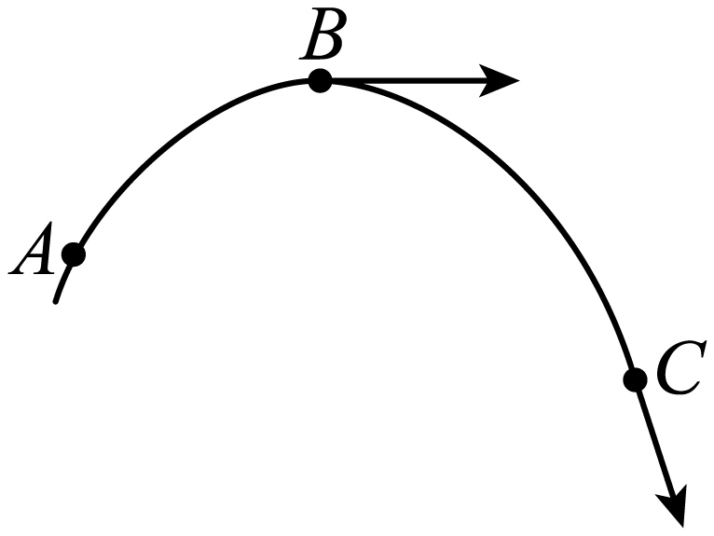
A．质点在B点时的加速度方向与速度方向不垂直
B．质点在A点时的加速度比在B点时的加速度小
C．质点在C点时的速率大于在B点时的速率
D．质点从A点到C点，加速度方向与速度方向的夹角先减小后增大，速度先增大后减小
【答案】C
【难度】0.85
【知识点】物体运动轨迹、速度、受力(加速度)的相互判断
【详解】AB．质点受重力作用做匀变速曲线运动，在最高点B时，速度方向水平向右，与重力加速度的方向垂直，整个过程中重力加速度保持不变，AB错误；
C．质点从B点运动到C点，加速度方向与速度方向夹角小于90°，因此该过程质点的速度增大，所以质点在C点时的速率大于在B点时的速率，C正确；
D．质点只受重力作用，加速度方向始终竖直向下，质点的速度方向沿运动轨迹的切线方向，质点从A点到C点，加速度方向与速度方向的夹角一直减小；从A到B的过程中，加速度与速度方向的夹角大于90°，质点做减速运动，从B到C的过程中，加速度与速度方向的夹角小于90°，质点做加速运动，速度增大，因此质点从A到C的过程中，速度先减小后增大，D错误。
故选C。

【练习题】
5．为了行驶安全，司机通常会在弯道处减速，防止出现侧滑。下列图中能表示汽车减速通过弯道过程某处瞬时速度$$v$$和加速度$$a$$方向关系的是（ ）
A．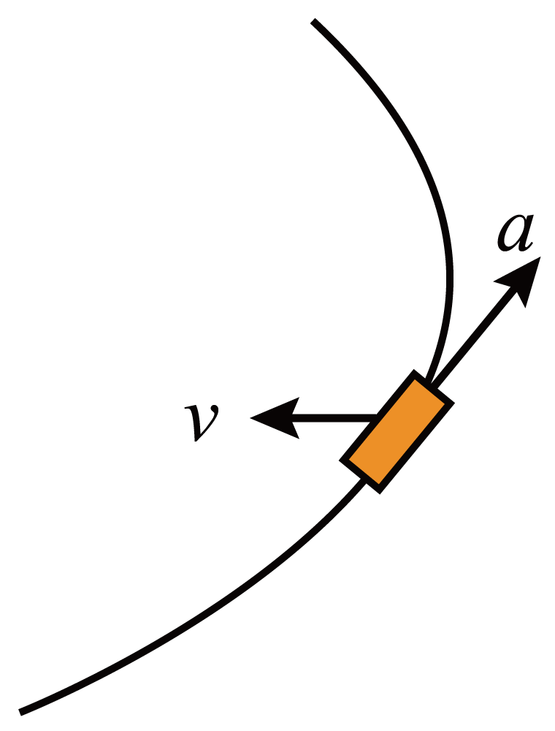 B．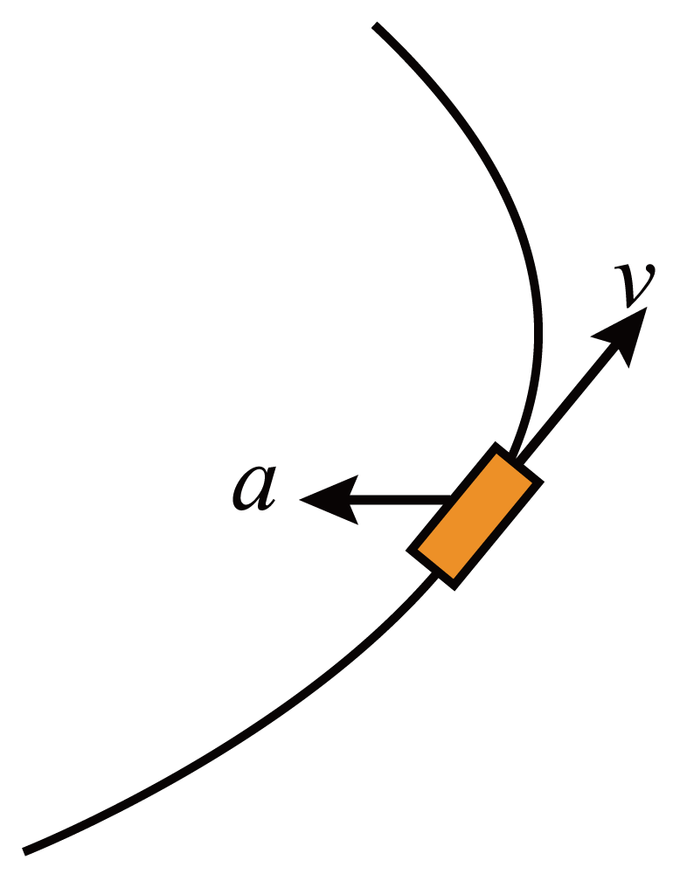
C．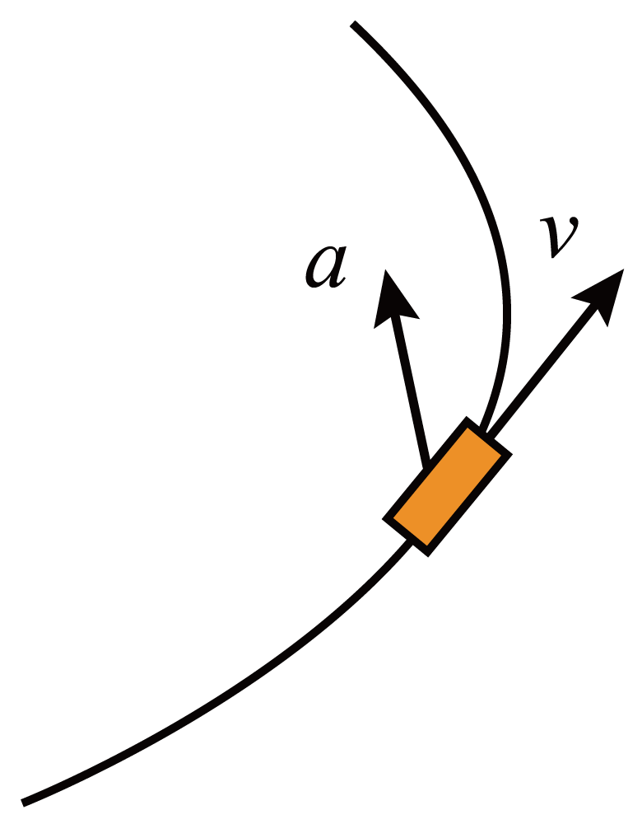 D．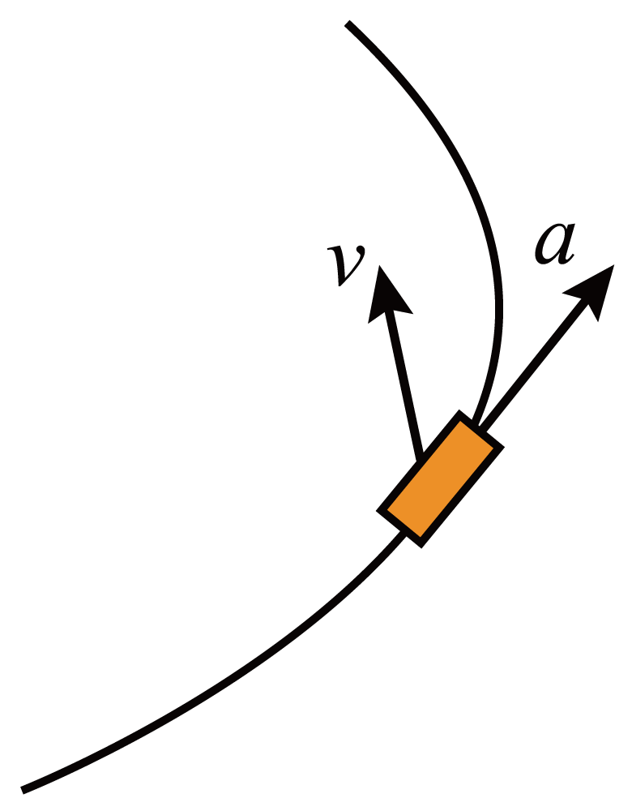
【答案】B
【难度】0.65
【知识点】物体运动轨迹、速度、受力(加速度)的相互判断
【详解】在曲线运动中，汽车的速度方向沿轨迹的切线方向，合力指向运动轨迹的凹侧，且汽车在减速，故合力的方向与速度方向夹角为钝角。
故选B。
6．一个物体在光滑水平面上做匀速直线运动，其速度方向如图中的v所示。从A点开始，它受到向前但偏右（观察者沿着物体前进的方向看，下同）的外力F；到达B点时，这个外力的方向突然变为与前进方向相同；到达C点时，外力的方向又突然改为向前但偏左；物体最终到达D点。则关于物体由A点到D点的运动轨迹，下列选项中可能正确的是（ ）
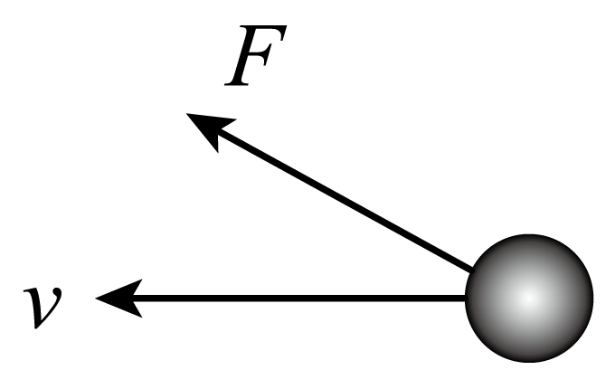
A．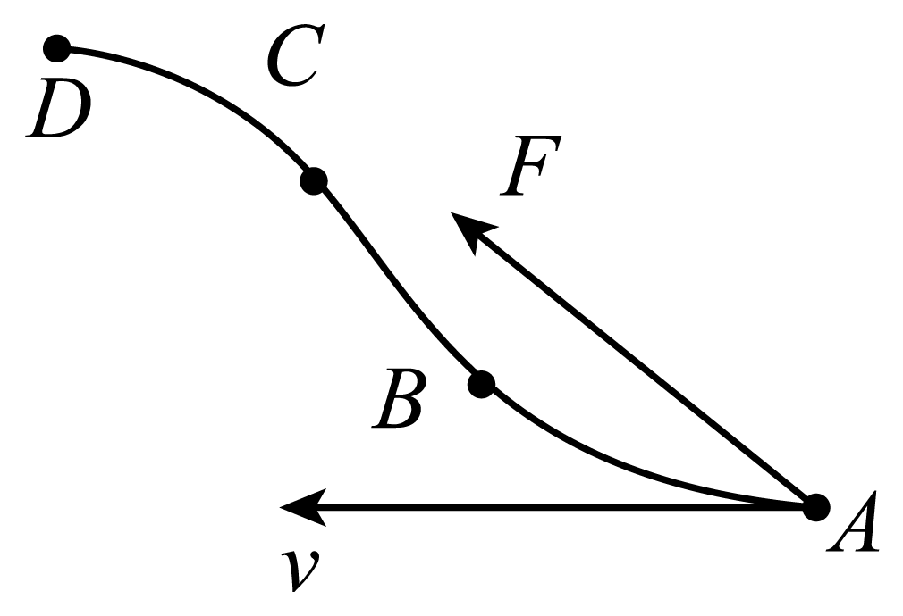 B．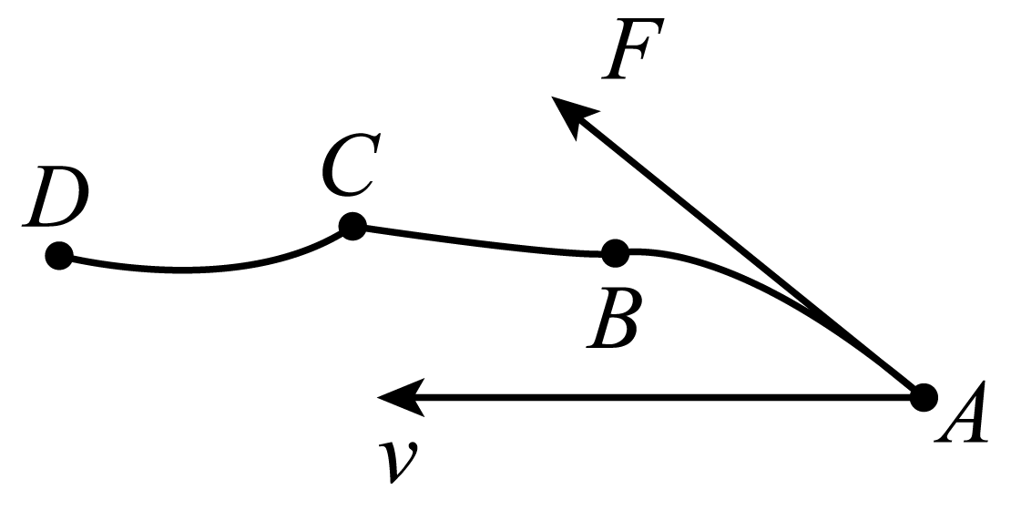
C．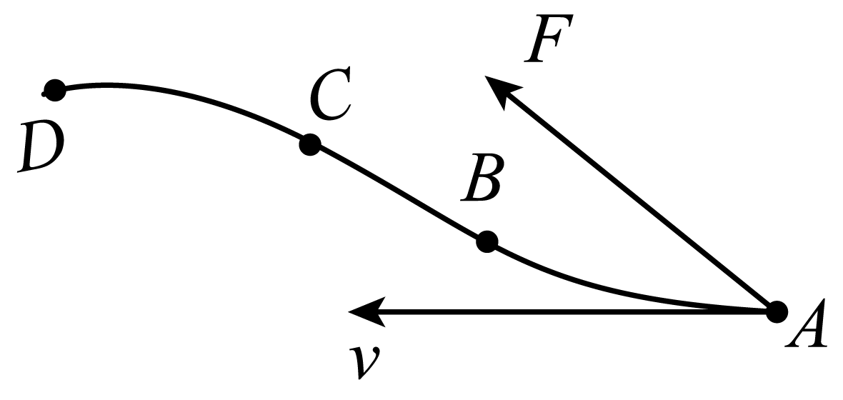 D．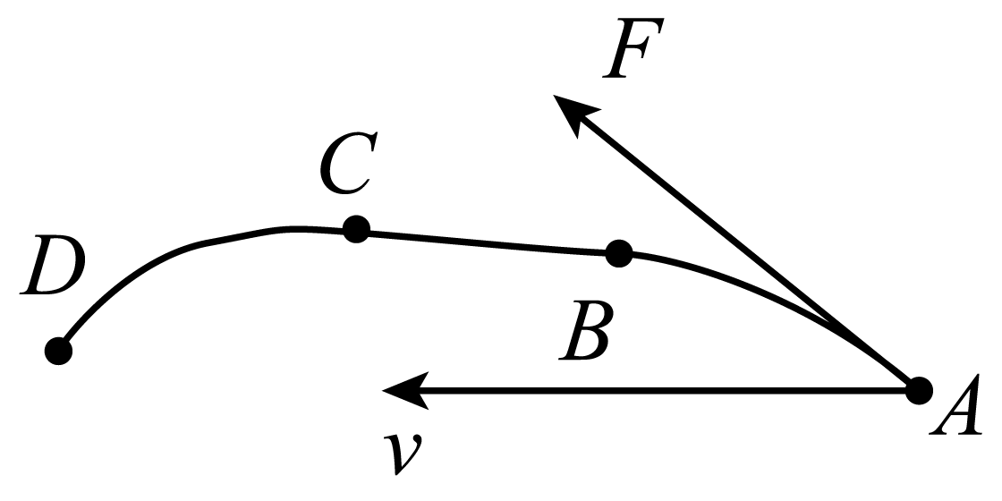
【答案】C
【难度】0.85
【知识点】物体运动轨迹、速度、受力(加速度)的相互判断
【详解】从A点开始，物体受到向前但偏右的外力F，此过程轨迹在力和速度之间，且速度沿轨迹切线方向，但速度不可能与力共线，力在轨迹的凹侧；到达B点时，这个外力的方向突然变为与前进方向相同，此时物体做直线运动；到达C点时，外力的方向又突然改为向前但偏左，此过程轨迹在力和速度之间，且速度沿轨迹切线方向，力在轨迹的凹侧。
故选C。

【易错题小练】
7．在光滑水平面上有一质量为2kg的物体，在几个共点力作用下做匀速直线运动，如图所示。现突然将与速度反方向的2N的力水平旋转90°，则下列叙述正确的是（ ）
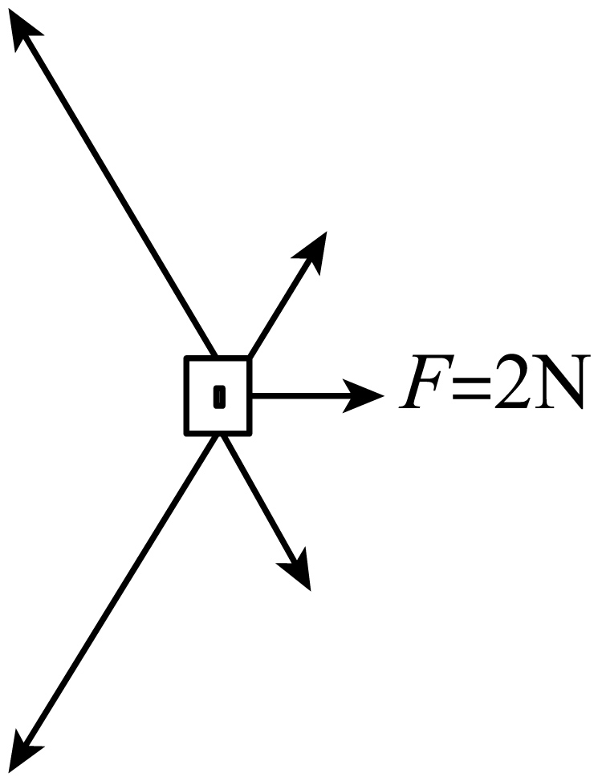
A．物体做速度大小不变的曲线运动
B．物体做速度越来越大的匀加速直线运动
C．物体做速度越来越大的变加速曲线运动
D．物体做速度越来越大的匀变速曲线运动
【答案】D
【难度】0.85
【知识点】物体运动轨迹、速度、受力(加速度)的相互判断
【详解】由平衡条件知，除与速度反方向的2N的力外其余力的合力大小为2N、方向与速度方向相同，该力水平旋转$$90°$$，物体所受合力大小为
$$F=\sqrt{2^{2}+2^{2}}\text{N}=2\sqrt{2}\text{N}$$
合力方向与速度方向的夹角为$$45°$$，故物体做匀加速曲线运动。
故选D。
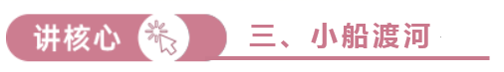小船渡河的两个限制条件：
1.船速大于水速；
2.船速小于水速。
小船渡河的两个基本问题：
1.渡河的最短时间；
2.渡河的最小位移。
【例题】
8．一条河两岸平行，河宽$$d=80\text{m}$$，河水流速$$v_{1}=1{\text{m}}/{\text{s}}$$，一小船在静水中的速度为$$v_{2}=2{\text{m}}/{\text{s}}$$。求：
（1）若小船以最短时间渡河，船头朝着什么方向航行？最短时间是多少？小船位移是多少？
（2）若小船以最短位移渡河。船头与河岸夹角是多少？
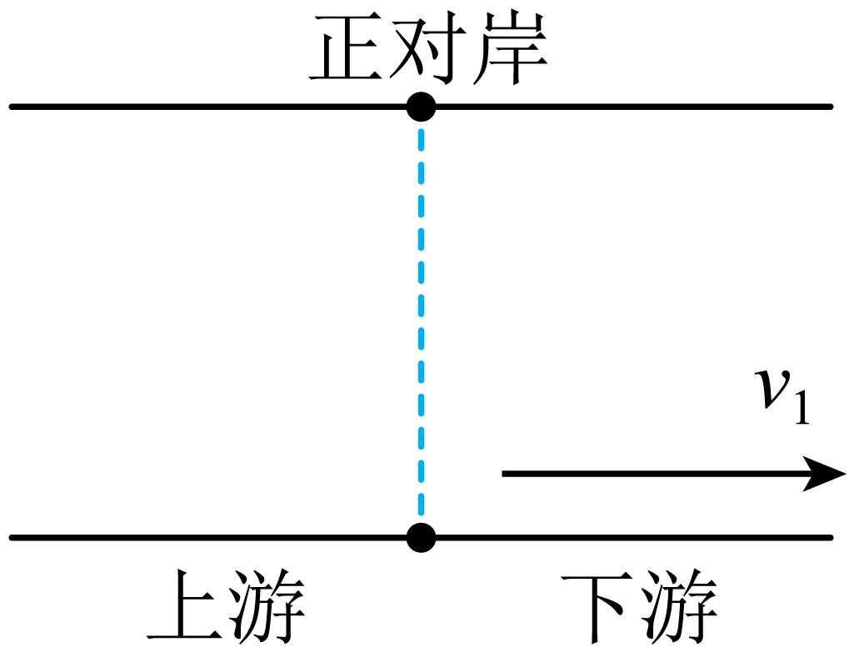
【答案】（1）船头垂直河岸；40s；$$40\sqrt{5}\text{m}$$；
（2）船头与河岸夹角是$$60°$$
【难度】0.65
【知识点】船速大于水速时最短过河位移问题
【详解】（1）要使得小船过河时间最短，那就需要船头垂直河岸，时间为
$$t_{min}=\frac{d}{v_{2}}=40\text{s}$$
沿着水流方向的位移
$$x_{1}=v_{1}t_{min}=40\text{m}$$
小船位移是多少
$$s=\sqrt{d^{2}+x_{1}^{2}}=40\sqrt{5}\text{m}$$
（2）因为$$v_{2}>v_{1}$$，所以小船可以到达正对岸，则若要小船到对岸的位移最短，则合速度方向指向正对岸，则
$$\text{cos}α=\frac{v_{1}}{v_{2}}$$
解得
$$α={60}^{°}$$
9．小明驾驶着小船从A点出发，欲将一批货物运送到对岸。已知河宽d=200m，水流速度为v₁=2m/s，船在静水中的速度为v₂=4m/s，cos53°=$$\frac{3}{5}$$。
（1）若小船在河中垂直于河岸航行，小船将在何时到达对岸？
（2）要使小船到达正对岸，应如何航行？历时多久？
（3）若水流速度是5m/s，船在静水中的速度是3m/s，怎样过河才能使船沿河岸方向航行的距离最小？该最小距离是多少？
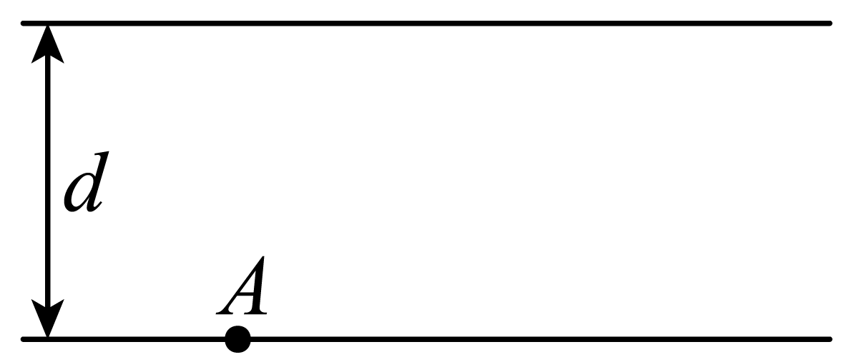
【答案】（1）$$50\text{s}$$；（2）船的航向偏向河流上游与河岸成$$60°$$角，$$\frac{100\sqrt{3}}{3}\text{s}$$；（3）船头偏向上游与河岸成$$53°$$角，267m
【难度】0.65
【知识点】过河时间最短问题、船速大于水速时最短过河位移问题、船速小于水速时最短过河位移问题
【详解】（1）小船的实际运动是小船在静水中的运动与船随水漂流运动的合运动，由于分运动与合运动具有等时性，因此小船渡河时间等于垂直河岸方向运动的时间，即
$$t_{1}=\frac{d}{v_{2}}=\frac{200}{4}\text{s}=50\text{s}$$
（2）要使小船到达正对岸，船的合速度v应垂直于河岸，如图所示
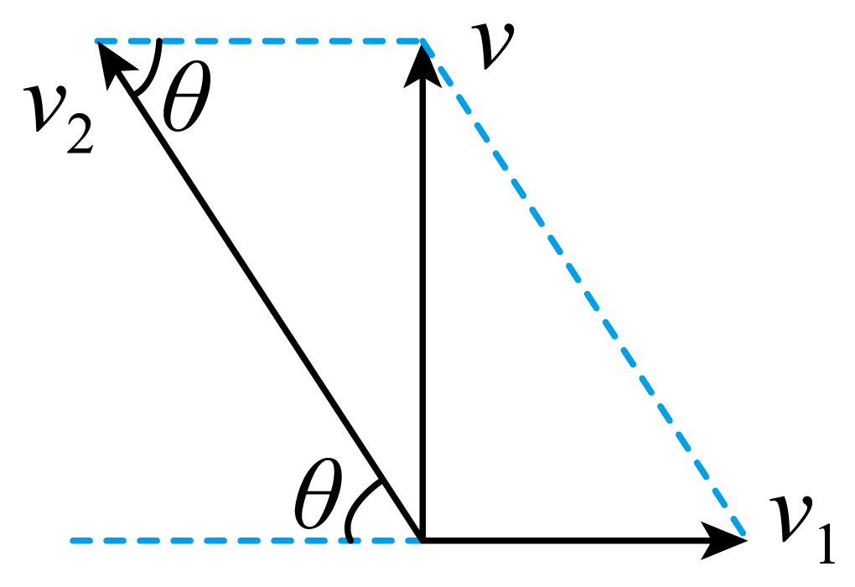
则
$$cosθ=\frac{v_{1}}{v_{2}}=\frac{2\text{m/s}}{4\text{m/s}}=\frac{1}{2}$$
故$$θ=60°$$，即船的航向与河岸成$$60°$$角，偏向河流上游。过河时间
$$t_{2}=\frac{d}{v}=\frac{d}{v_{2}sinθ}=\frac{200}{4×\frac{\sqrt{3}}{2}}\text{s}=\frac{100\sqrt{3}}{3}\text{s}$$
（3）因为$$v_{船}<v_{水}$$，船不可能垂直河岸横渡，无论船头方向如何调整，总被水流冲向下游。如图所示
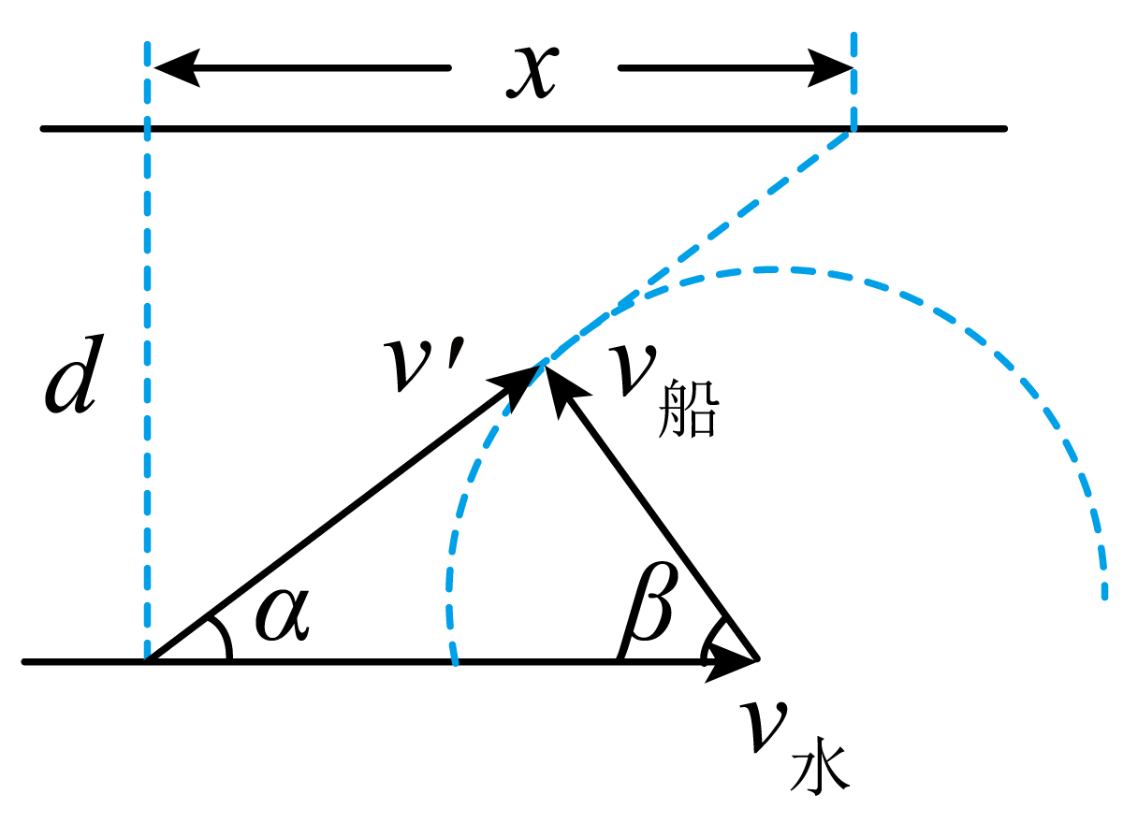
设船头与河岸成$$β$$角，合速度$$v^{′}$$与河岸成$$α$$角，可以看出$$α$$角越大，船沿河岸方向航行的距离x越小，以$$v_{水}$$的矢量末端为圆心，以$$v_{船}$$的大小为半径画圆弧，当合速度$$v^{′}$$与圆相切时，$$α$$角最大，可得
$$cosβ=\frac{v_{船}}{v_{水}}=\frac{3}{5}$$
船头与河岸的夹角$$β=53°$$，船做直线运动，满足
$$\frac{1}{tanα}=\frac{x}{d}=\frac{v^{'}}{v_{船}}=\frac{\sqrt{v_{水}^{2}-v_{船}^{2}}}{v_{船}}$$
代入数据解得
$$x=267\text{m}$$
即船头与河岸成$$53°$$角，船偏向上游时，沿河岸方向航行的距离最小，为267m。

【练习题】
10．如图为救生员驾驶冲锋舟在湍急的河水中向对岸被困人员实施救援的路线示意图。假设冲锋舟的静水速度$$v_{1}$$大小不变，救生员首先以最短时间渡河，从A沿直线到B，接到被困人员后，又以最短位移回到原河岸C处，回程时间恰好为去程的2倍，假设水流速度$$v_{2}$$处处相同，则$$v_{2}:v_{1}$$为（ ）
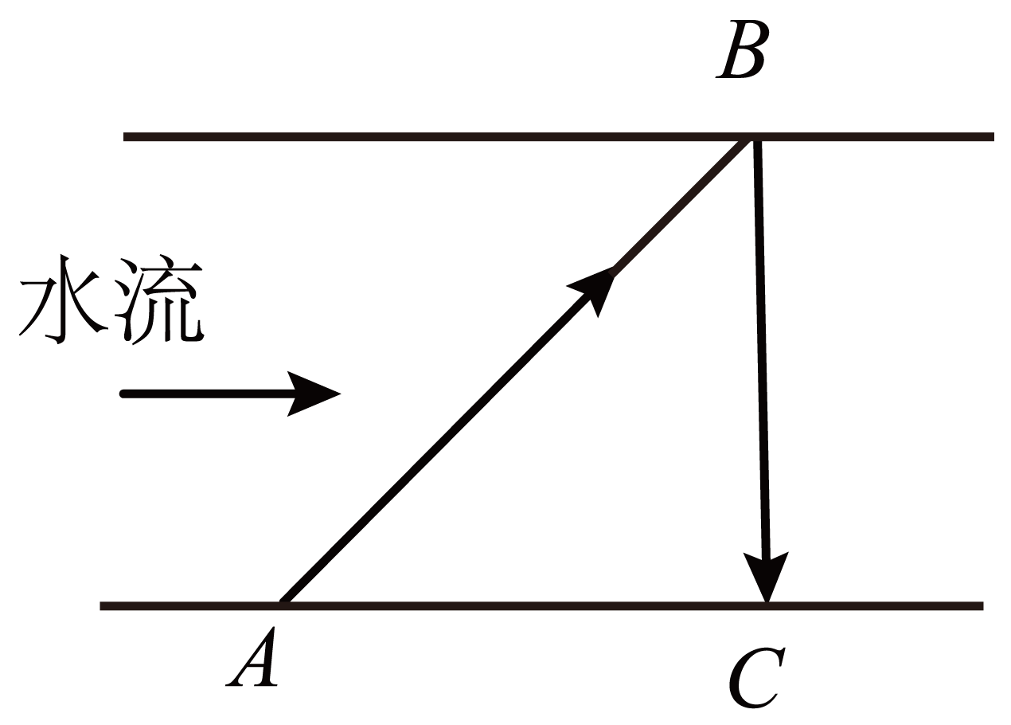
A．$$\frac{\sqrt{3}}{2}$$ B．$$\frac{1}{2}$$ C．$$\frac{\sqrt{2}}{2}$$ D．$$\frac{\sqrt{2}}{\sqrt{3}}$$
【答案】A
【难度】0.65
【知识点】船速大于水速时最短过河位移问题
【详解】设河宽为$$d$$，救生员以最短时间渡河，渡河时间为
$$t_{1}=\frac{d}{v_{1}}$$
救生员以最短位移回到原河岸C处，垂直河岸方向的速度为
$$v=\sqrt{v_{1}^{2}−v_{2}^{2}}$$
救生员以最短位移回到原河岸C处的时间为
$$t_{2}=\frac{d}{v}$$
根据题意有
$$t_{2}=2t_{1}$$
解得
$$v_{2}:v_{1}=\frac{\sqrt{3}}{2}$$
故选A。
11．小船摆渡曾是人们过河的主要方式。设直河道的宽度为d，河水匀速流动，流速为$$v_{1}$$，小船在静水中的运动速率恒为$$v_{2}$$．则（ ）
A．最短渡河时间可能小于$$\frac{d}{v_{2}}$$，最短的航程可能等于$$\frac{v_{2}d}{\sqrt{v_{2}^{2}−v_{1}^{2}}}$$
B．最短渡河时间一定等于$$\frac{d}{\sqrt{v_{2}^{2}−v_{1}^{2}}}$$，最短的航程可能等于$$\frac{v_{1}}{v_{2}}d$$
C．最短渡河时间一定等于$$\frac{d}{v_{2}}$$，最短的航程一定等于d
D．最短渡河时间一定等于$$\frac{d}{v_{2}}$$，最短的航程可能等于$$\frac{v_{1}}{v_{2}}d$$
【答案】D
【难度】0.65
【知识点】过河时间最短问题、船速大于水速时最短过河位移问题、船速小于水速时最短过河位移问题
【详解】要使小船渡河的时间最短，小船在静水中的速度应全部用于过河，因此船头的方向应垂直于对岸，则最短渡河时间
$$t_{min}=\frac{d}{v_{2}}$$
当$$v_{1}<v_{2}$$时可以垂直过河，如图所示
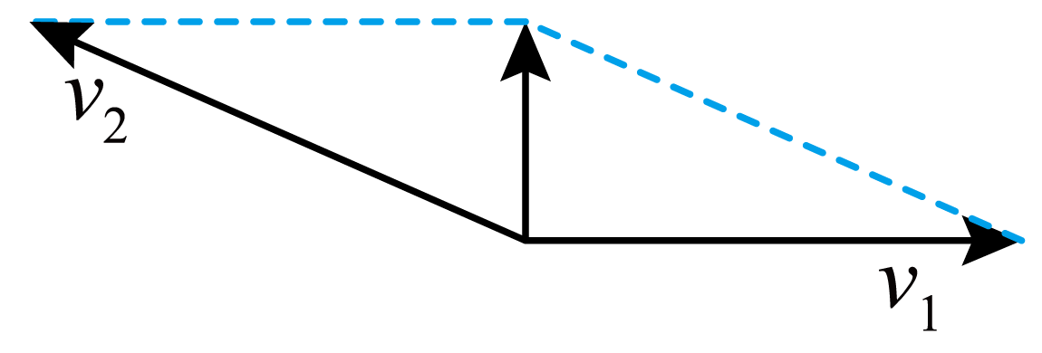
则渡河最短路程为
$$s=d$$
当$$v_{1}>v_{2}$$时，小船渡河路程最短如图所示
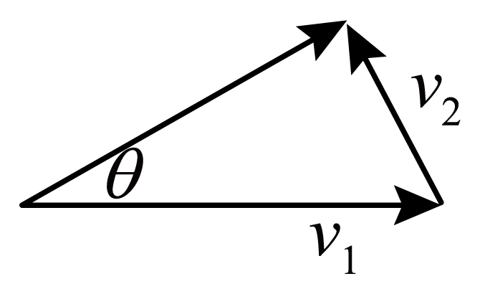
渡河最短路程为
$$s=\frac{d}{sinθ}=\frac{v_{1}}{v_{2}}d$$
故选D。
12．“移动靶射击”是模仿猎取走兽的射击竞赛项目，射手用步枪向移动的野兽靶进行射击。移动靶做快速的横方向移动，射手站在移动靶前方不移动。图乙为简化的比赛现场图，设移动靶移动的速度为$$v_{1}$$，射手射出的子弹的速度为$$v_{2}$$，移动靶离射手的最近距离为d，要想在最短的时间内射中目标，则（ ）
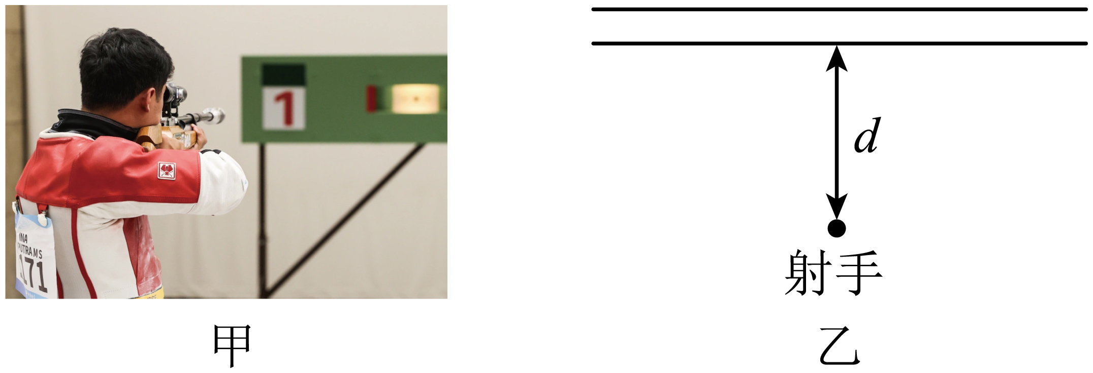
A．子弹射中目标的最短时间为$$\frac{d}{v_{1}}$$
B．子弹射中目标的最短时间为$$\frac{d}{\sqrt{v_{2}^{2}⋅v_{1}^{2}}}$$
C．射击时，枪口离目标的距离为$$\frac{d\sqrt{v_{2}^{2}+v_{1}^{2}}}{v_{2}}$$
D．射击时，枪口离目标的距离为$$\frac{dv_{2}}{\sqrt{v_{2}^{2}−v_{1}^{2}}}$$
【答案】C
【难度】0.65
【详解】AB．子弹射中目标的最短时间为
$$t_{min}=\frac{d}{v_{2}}$$
选项AB错误；
CD．射击时，枪口离目标的距离为
$$x=\sqrt{d^{2}+{(v_{1}t_{min})}^{2}}=\frac{d\sqrt{v_{2}^{2}+v_{1}^{2}}}{v_{2}}$$
选项C正确，D错误。
故选C。
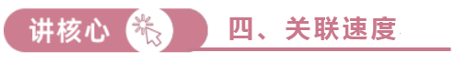关联速度求解的关键点：
1.确定合运动的方向以及关联的结点；
2.沿绳或杆建立直角坐标系，分解合速度；
3.根据运动效果根据平行四边形定则建立速度的矢量关系。
【例题】
13．影视作品中的武林高手通过吊威亚（钢丝）演绎轻功。如图，轨道车A通过细钢丝跨过轮轴（不计与轮轴的摩擦）拉着特技演员B上升，便可呈现出演员B飞檐走壁的效果。轨道车A沿水平地面以大小为$$v=5\text{m}/\text{s}$$的速度向左匀速运动，某时刻连接轨道车A的钢丝与水平方向的夹角为$$θ=37°$$，轮轴右侧连接演员B的钢丝竖直，$$sin37°=0.6,cos37°=0.8$$。则该时刻（ ）
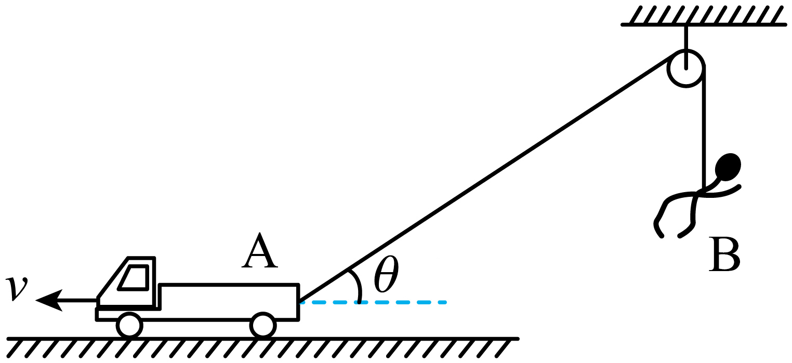
A．演员B的速度大小为$$5\text{m}/\text{s}$$ B．演员B的速度大小为$$4\text{m}/\text{s}$$
C．演员B处于平衡状态 D．演员B处于失重状态
【答案】B
【难度】0.65
【知识点】超重和失重的概念、绳连接关联速度问题
【详解】AB．由运动的合成和分解得
$$v_{\text{B}}=vcosθ$$
解得
$$v_{\text{B}}=4\text{m}/\text{s}$$
故A错误，B正确；
CD．由
$$v_{\text{B}}=vcosθ$$
轨道车向左运动过程中，$$θ$$减小，$$cosθ$$增大，$$v_{\text{B}}$$增大，演员B向上加速，加速度向上，处于超重状态，故CD错误。
故选B。
14．火灾逃生的首要原则是离开火灾现场，如图是火警设计的一种让当事人快捷逃离现场的救援方案：用一根不变形的轻杆MN支撑在楼面平台AB上，N端在水平地面上向右以$$v_{0}$$匀速运动，被救助的人员紧抱在M端随轻杆向平台B端靠近，平台高为h，当$$BN=2h$$时，被救人员向B点运动的速率是（ ）
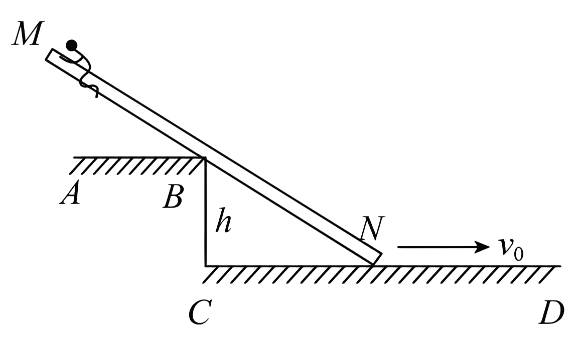
A．$$v_{0}$$ B．$$2v_{0}$$ C．$$\frac{\sqrt{3}}{2}v_{0}$$ D．$$\frac{1}{2}v_{0}$$
【答案】C
【难度】0.65
【知识点】杆连接关联速度问题
【详解】设杆与水平面CD的夹角为$$θ$$，由几何关系可知
$$sinθ=\frac{h}{2h}=\frac{1}{2}$$
即
$$θ=30°$$
将杆上N点的速度分解成沿杆的分速度$$v_{1}$$和垂直杆转动的速度$$v_{2}$$ ，由矢量三角形可知
$$v_{1}=v_{0}cosθ=\frac{\sqrt{3}}{2}v_{0}$$
而沿着同一根杆，各点的速度相同，故被救人员向B点运动的速率为$$\frac{\sqrt{3}}{2}v_{0}$$。
故选C。

【练习题】
15．运送装修材料时，工作人员A通过一根绕过定滑轮的轻绳吊着装修材料B匀速上升，设工作人员A水平向右和装修材料竖直向上的速度大小分别为$$v_{\text{A}}$$和$$v_{\text{B}}$$，某时刻拉绳与水平地面夹角为$$θ$$，则下列说法正确的是（ ）
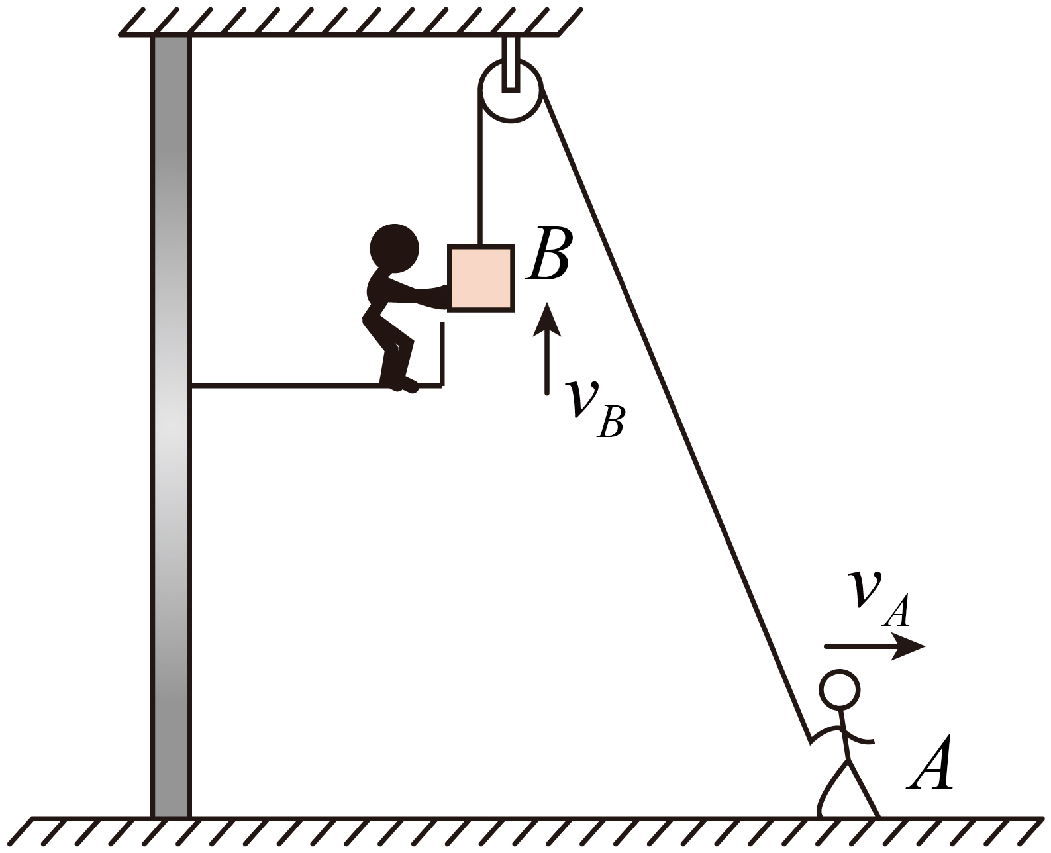
A．$$v_{\text{A}}=\frac{v_{\text{B}}}{\text{sin}θ}$$ B．$$v_{\text{A}}=v_{\text{B}}\text{cos}θ$$
C．工作人员A水平向右做匀加速直线运动 D．工作人员A水平向右做减速直线运动
【答案】D
【难度】0.65
【知识点】绳连接关联速度问题
【详解】AB．将工作人员A的速度沿绳子和垂直于绳子的方向进行分解可得
$$v_{\text{A}}cosθ=v_{\text{B}}$$
解得
$$v_{\text{A}}=\frac{v_{\text{B}}}{cosθ}$$
AB均错误；
CD．工作人员向右运动时，$$θ$$减小，$$cosθ$$变大，根据
$$v_{\text{A}}=\frac{v_{\text{B}}}{cosθ}$$
可知，当物体匀速上升时，工作人员A的速度减小，C错误，D正确。
故选D。
16．如图1、图2所示，一根长为L的轻杆OA，O端用铰链固定于地面，另一端固定着一小球A，图1中的小球A和图2中的杆分别贴靠着边长为a和b的立方块，当立方块沿地面向右滑动到图示位置（杆与地面夹角为α）时，速度为v，则图1中小球的速度大小$$v_{\text{A}}$$和图2中小球的速度大小$$v_{\text{A}}^{'}$$应为（ ）
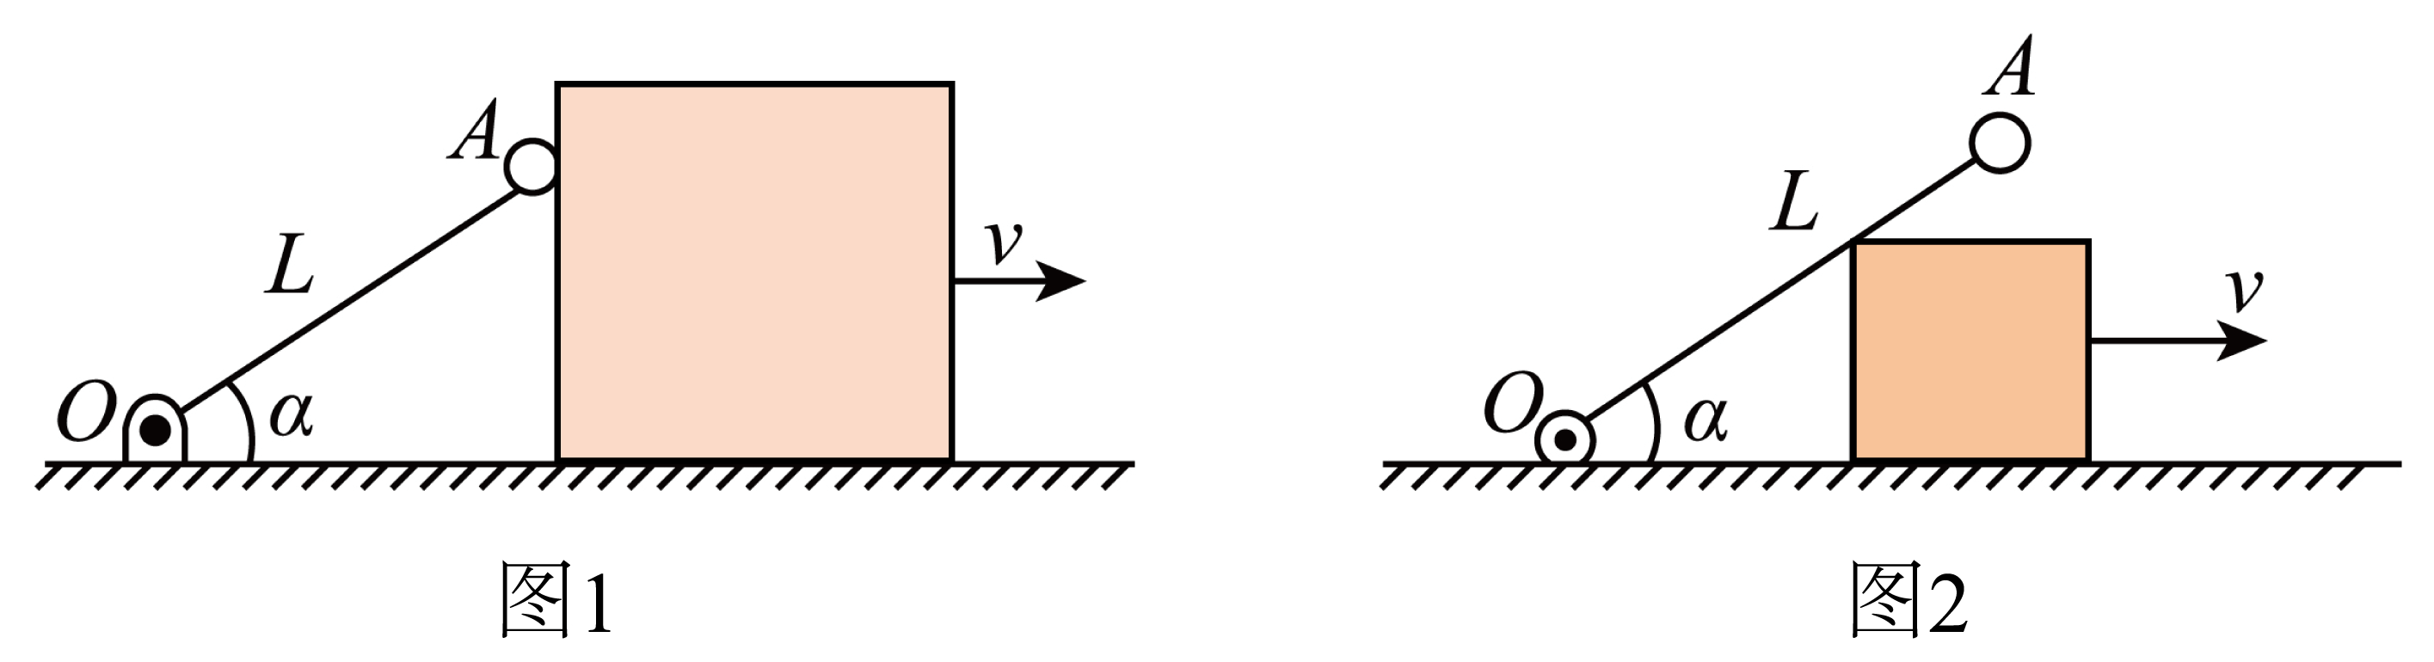
A．$$v_{\text{A}}=vsinα$$ B．$$v_{\text{A}}=\frac{v}{sinα}$$
C．$$v_{\text{A}}^{'}=\frac{Lv}{b}\sin^{2}α$$ D．$$v_{\text{A}}^{'}=\frac{Lv}{b}$$
【答案】BC
【难度】0.65
【知识点】杆连接关联速度问题
【详解】AB．图1中，小球与立方体在分离之前，小球在立方体上的接触点位置不断下移，实际上观察到的是小球在与立方体接触过程中做圆周运动，将小球的线速度$$v_{\text{A}}$$沿水平方向与竖直方向分解，水平方向的分速度等于立方体的速度，则有
$$v_{\text{A}}sinα=v$$
解得
$$v_{\text{A}}=\frac{v}{sinα}$$
故A错误，B正确；
CD．图2中，立方体向右运动过程中，立方体与杆的接触位置不断发生变化，实际上观察到的是立方体接触过程中向右运动，将立方体的速度$$v$$沿杆与垂直于杆方向分解，垂直于杆方向的分速度等于杆上接触点圆周运动的线速度$$v_{1}$$，则有
$$vsinα=v_{1}$$
小球与杆上接触点圆周运动的角速度相等，则有
$$ω=\frac{v_{1}}{\frac{b}{sinα}}=\frac{v_{\text{A}}^{'}}{L}$$
解得
$$v_{\text{A}}^{'}=\frac{Lv}{b}\sin^{2}α$$
故C正确，D错误。
故选BC。
17．如图所示，斜面体$$\text{P}$$高为$$H$$、底边长为$$L$$，放在水平地面上。斜面体上方某位置固定一套管，细长直杆$$\text{Q}$$穿过套管，在套管约束下只能沿竖直方向运动。开始直杆$$\text{Q}$$和$$\text{P}$$刚好接触，释放直杆$$\text{Q}$$后，$$\text{P}$$沿地面向右运动，下列判断正确的是（ ）
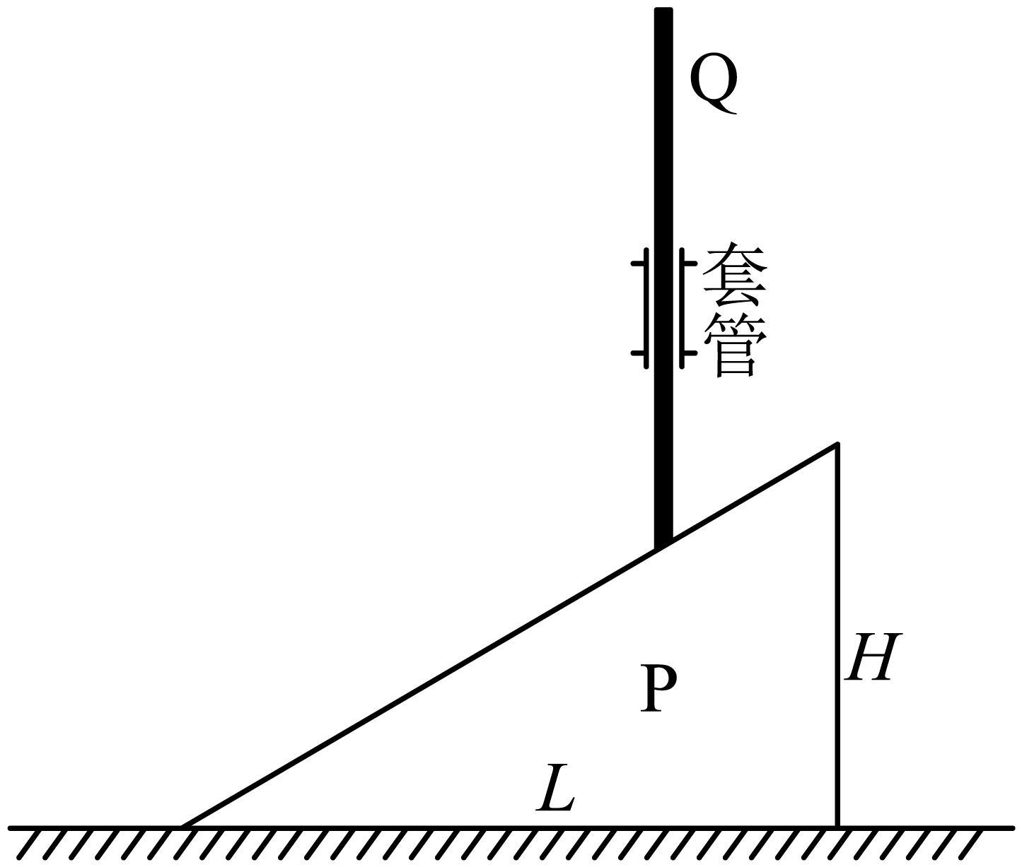
A．$$\text{P}$$和$$\text{Q}$$的速度大小之比为$$L:H$$ B．$$\text{P}$$和$$\text{Q}$$的速度大小之比为$$H:L$$
C．$$\text{P}$$和$$\text{Q}$$的速度大小之比为$$\sqrt{\frac{L}{H}}$$ D．$$\text{P}$$和$$\text{Q}$$的速度大小之比为$$\sqrt{\frac{H}{L}}$$
【答案】A
【难度】0.65
【知识点】用相对运动规律处理运动的合成与分解
【详解】设斜面倾角为$$θ$$，直杆和斜面体沿接触面方向的分速度大小相等，有
$$v_{\text{Q}}cosθ=v_{\text{P}}sinθ$$
因为
$$tanθ=\frac{H}{L}$$
则
$$\frac{v_{\text{P}}}{v_{Q}}=\frac{cosθ}{sinθ}=\frac{1}{tanθ}=\frac{L}{H}$$
故选A。
18．打桩机是基建常用工具。某种简易打桩机模型如图所示，重物$$a、b$$和$$c$$通过不可伸长的轻质长绳跨过两个光滑的等高小定滑轮连接，$$c$$从与滑轮等高处加速下落，某时刻，$$a、b$$上升的速度为$$v$$，细绳与竖直方向的夹角均为$$θ$$，则对该时刻$$c$$的速度及重物$$a$$的运动状态说法正确的是（ ）
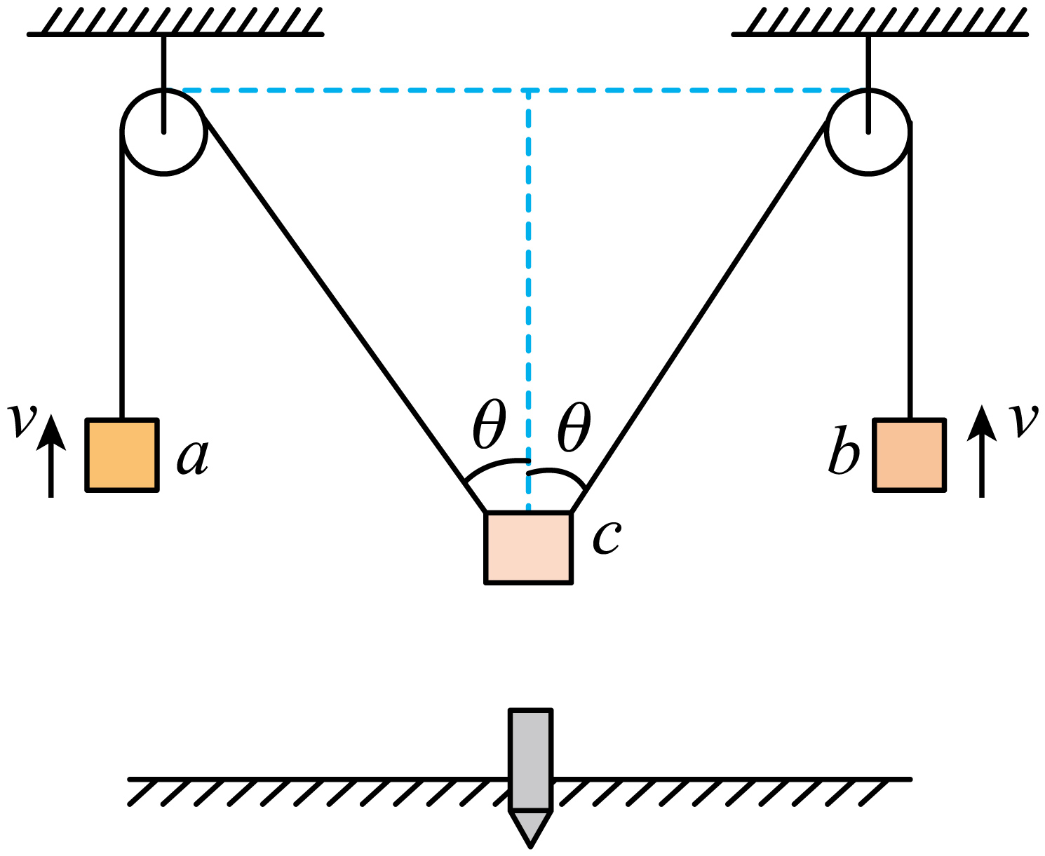
A．$$c$$的速度为$$vcosθ$$，重物$$a$$处于超重状态
B．$$c$$的速度为$$2v\text{cos}θ$$，重物$$a$$处于失重状态
C．$$c$$的速度为$$\frac{v}{cosθ}$$，重物$$a$$处于超重状态
D．$$c$$的速度为$$\frac{2v}{\text{cos}θ}$$，重物$$a$$处于失重状态
【答案】C
【难度】0.65
【知识点】超重和失重的概念、绳连接关联速度问题
【详解】设重物c的速度为$$v_{0}$$，根据连接体速度的关联性可知，重物c下降的速度沿着绳子方向的分速度大小等于重物a、b上升的速度大小，则有
$$v_{0}=\frac{v}{cosθ}$$
而随着重物c下降，其速度增大，同时连接a、b的绳子与竖直方向的夹角逐渐减小，则根据
$$v_{0}=\frac{v}{cosθ}$$
分析可知，$$θ$$减小，$$cosθ$$增大，而$$c$$从与滑轮等高处加速下落，即$$v_{0}$$逐渐增大，则可知重物a、b的速度逐渐增大，即重物a、b向上做加速运动，加速度竖直向上，可知重物a、b处于超重状态。
故选C。
平抛运动的基本性质：
1.水平方向上做匀速直线运动；
2.竖直方向上初速度为0，只受重力，做匀加速直线运动（自由落体）。
研究平抛运动的方法：利用合运动与分运动的等时性进行运动的合成与分解。
【例题】
19．中国的面食文化博大精深，种类繁多，其中“刀削面”堪称天下一绝。如图所示，将小面圈沿锅的某条半径方向水平削出时，距锅的高度为$$h=0.45\text{m}$$，与锅沿的水平距离为$$L=0.3\text{m}$$，锅的半径也为$$L=0.3\text{m}$$，小面圈在空中的运动可视为平抛运动，重力加速度g取$$10{\text{m/s}}^{2}$$。
（1）若小面圈削离时的速度大小为2m/s，求小面圈落入锅中的位置；
（2）仅改变小面圈削离时的速度大小，求落入锅中的最大速度的大小和方向。
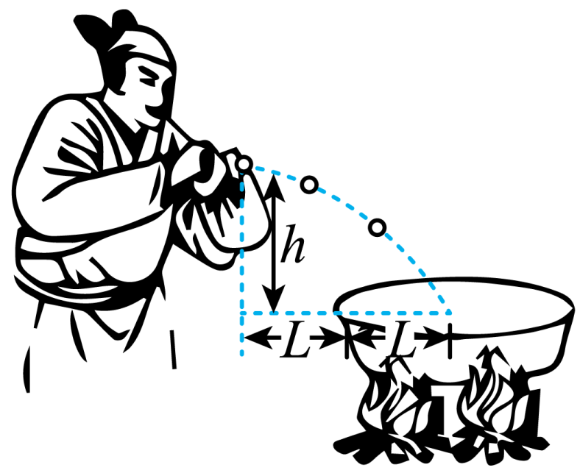
【答案】（1）见解析；（2）$$3\sqrt{2}\text{m/s}$$，与水平方向夹角为$$45°$$
【难度】0.65
【知识点】平抛运动位移的计算、平抛运动中的临界问题
【详解】（1）小面圈削出后做平抛运动，竖直方向有
$$h=\frac{1}{2}gt^{2}$$
水平方向有
$$x=v_{0}t$$
解得
$$x=0.6\text{m}$$
小面圈距离锅沿的距离为
$$Δx=x−L=0.3\text{m}$$
所以小面圈距离锅沿0.3m，即在锅的中心位置。
（2）当小面圈落入锅中时的位置为距离人最远的锅沿，则小面圈的速度最大，在竖直方向有
$$h=\frac{1}{2}gt^{2}$$，$$v_{y}=gt$$
水平方向有
$$L+2L=v_{0max}t$$
落入锅中的速度为
$$v=\sqrt{v_{0max}^{2}+v_{y}^{2}}=3\sqrt{2}\text{m/s}$$
与水平方向的夹角为θ，有
$$tanθ=\frac{v_{y}}{v_{0max}}$$
解得
$$θ=45°$$
所以落入锅中的最大速度为$$3\sqrt{2}\text{m/s}$$，与水平方向夹角为$$45°$$。

【练习题】
20．如图所示，在$$M$$点分别以不同的速度将两小球水平抛出，两小球分别落在水平地面上的$$P$$点、$$Q$$点。已知$$O$$点是$$M$$点在地面上的竖直投影，$$OP:PQ=1:3$$，不考虑空气阻力的影响。下列说法中正确的是（ ）
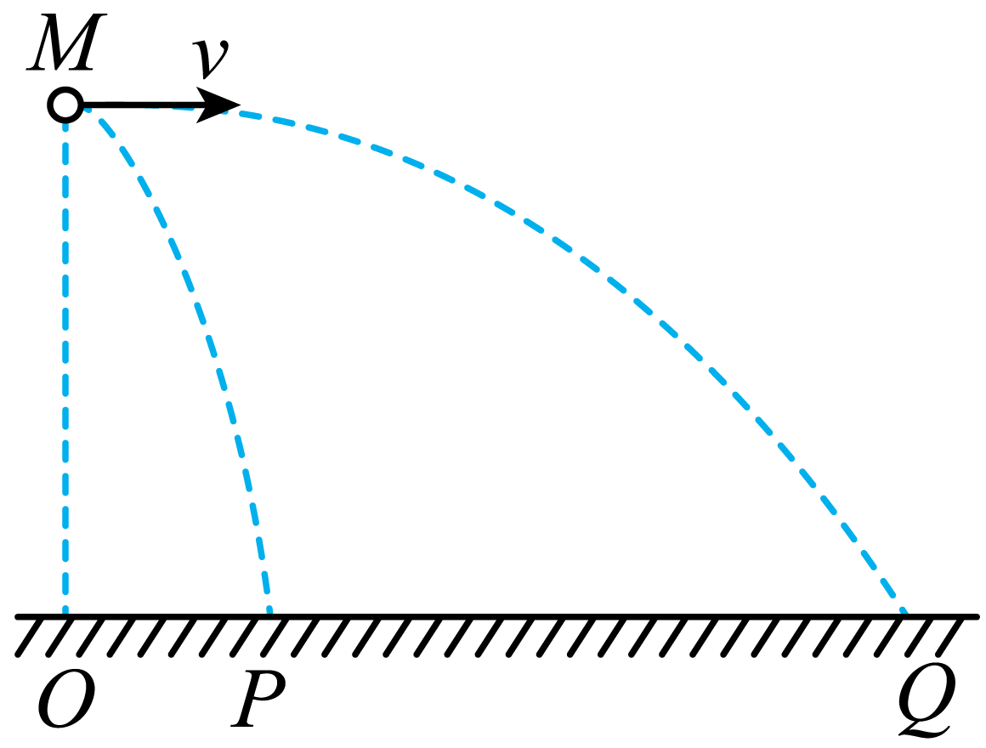
A．两小球的下落时间之比为$$1:1$$
B．两小球的下落时间之比为$$1:3$$
C．两小球的初速度大小之比为$$1:4$$
D．两小球的初速度大小之比为1∶3
【答案】AC
【难度】0.85
【知识点】平抛运动速度的计算、平抛运动位移的计算
【详解】AB．小球在空中做平抛运动，竖直方向做自由落体运动，则有
$$h=\frac{1}{2}gt^{2}$$
由于两小球下落高度相同，则两小球的下落时间之比为$$1:1$$，故A正确，B错误；
CD．小球水平方向做匀速直线运动，则有
$$x=v_{0}t$$
可知两小球的初速度大小之比为
$$v_{1}:v_{2}=OP:OQ=1:4$$
故C正确，D错误。
故选AC。
21．如图所示，在飞镖比赛中，某运动员先后两次将飞镖（可视为质点）从同一位置正对竖直固定靶上的O点水平抛出，第一次抛出的飞镖击中O点正下方的P点，第二次抛出的飞镖击中O点正下方的Q点。已知飞镖击中P点和Q点时速度大小相等，且$$OP=L$$，$$PQ=3L$$，不计空气阻力，则抛出点到O点的水平距离为（ ）
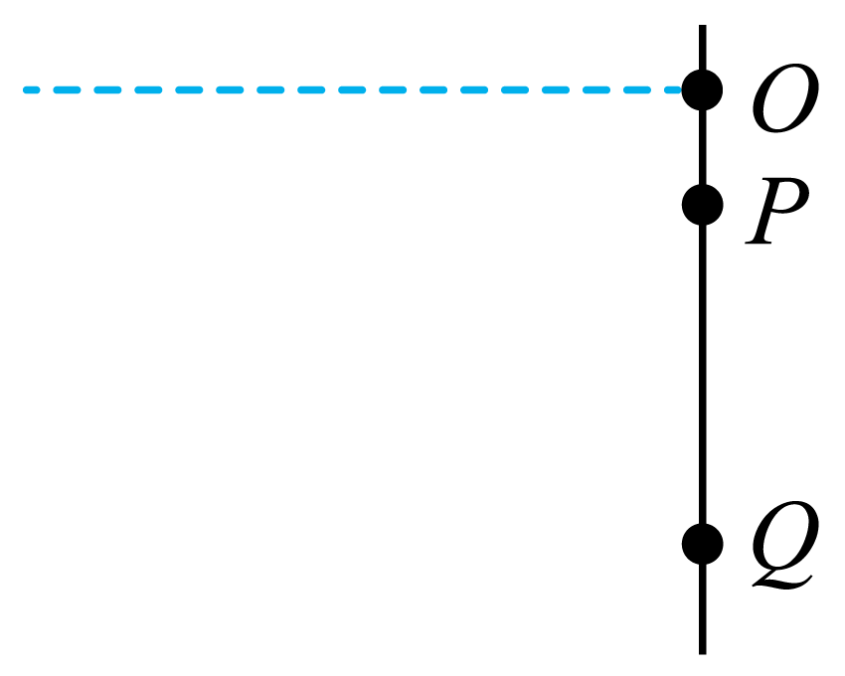
A．$$3L$$ B．$$4L$$ C．$$5L$$ D．$$6L$$
【答案】B
【难度】0.65
【知识点】平抛运动速度的计算、平抛运动位移的计算
【详解】第一次抛出过程
$$x=v_{1}t_{1}$$
$$L=\frac{1}{2}g{t_{1}}^{2}$$
$$v=\sqrt{{v_{1}}^{2}+{(gt_{1})}^{2}}$$
第二次抛出过程
$$x=v_{2}t_{2}$$
$$4L=\frac{1}{2}g{t_{2}}^{2}$$
$$v=\sqrt{{v_{2}}^{2}+{(gt_{2})}^{2}}$$
联立解得
$$x=4L$$
故选B。
22．乒乓球运动是我国喜闻乐见的体育运动，所有人都可以通过乒乓球运动来锻炼身体。某同学在一次乒乓球练习中，以大小为$$\sqrt{3}\text{m}/\text{s}$$的初速度将乒乓球水平击出，乒乓球在空中形成一段抛物线，乒乓球在$$A$$点的速度方向与水平方向成$${30}^{°}$$角，运动到$$B$$点时速度方向与水平方向成$${60}^{°}$$角，取重力加速度大小$$g=10\text{m}/{\text{s}}^{2}$$，不计空气阻力，则乒乓球从A点运动到B点的竖直位移大小为（ ）
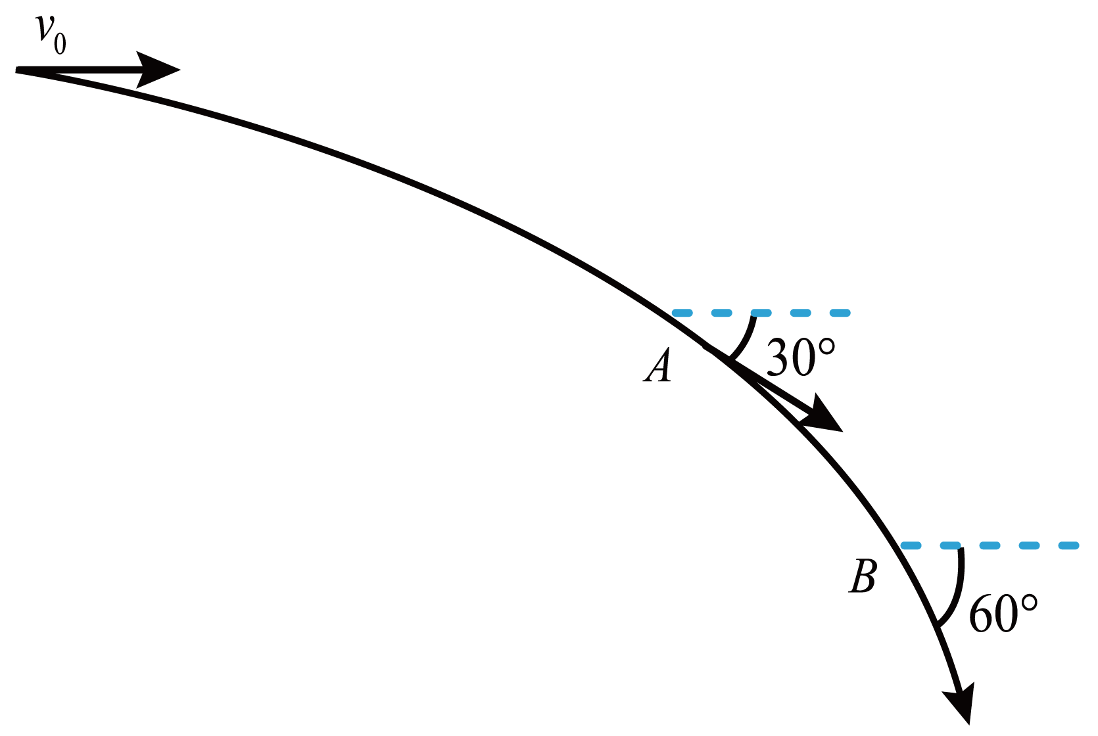
A．0.1m B．0.4m C．0.45m D．0.9m
【答案】B
【难度】0.65
【知识点】平抛运动速度的计算、平抛运动位移的计算
【详解】分解乒乓球在A、B两点的速度，可得
$$v_{yA}=v_{0}\tan{30°}$$，$$v_{yB}=v_{0}\tan{60°}$$
根据
$$v^{2}=2gh$$
可得
$$Δx=h_{B}-h_{A}=0.4m$$
故选B。
平抛运动与几何模型结合题目求解的关键点：
1.应用运动学公式书写求解分解速度或位移的方程；
2.结合几何体建立速度或位移的关系求解平抛运动的时间。
【例题】
23．如图所示，$$\text{a}$$、$$\text{b}$$两个小球均从一个倾角为$$45°$$的斜面顶端以不同的初速度向右水平抛出，斜面与一个$$\frac{1}{4}$$圆弧对接，斜面高度与圆弧半径相等，斜面的底端在圆心O的正下方。则下列说法正确的是（ ）
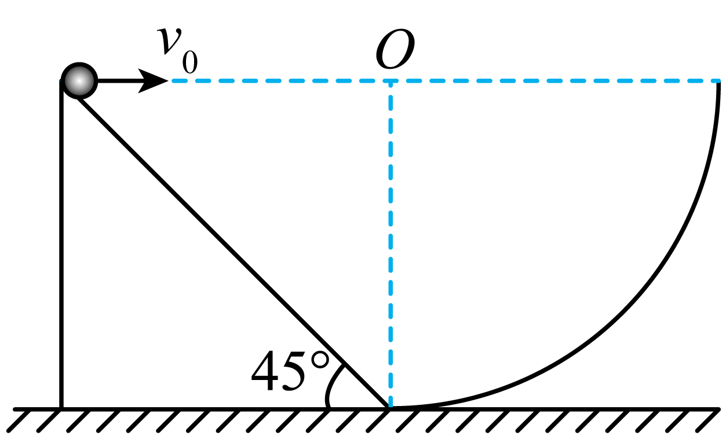
A．若a、b两个小球分别落到斜面和圆弧面等高位置，在空中运动时间不相同
B．若a、b两个小球分别落到斜面和圆弧面等高位置，速度变化量相同
C．a、b两个小球分别落到斜面上不同位置时，速度方向不相同
D．若小球落到圆弧面上时，其速度方向可能与该处圆的切线垂直
【答案】B
【难度】0.65
【知识点】平抛运动速度的计算、平抛运动位移的计算、与斜面结合的平抛运动、与曲面结合的平抛运动
【详解】A．平抛运动的时间由下落的高度决定，若小球分别落到斜面和圆弧面等高位置，则小球平抛运动的时间相同，A错误；
B．若小球分别落到斜面和圆弧面等高位置，平抛运动时间相同，两小球在空中的加速度相同，则速度变化量为
$$Δv=gt$$
由此可知，两小球速度变化量相同，B正确；
C．a、b两个小球分别落到斜面上不同位置时，根据平抛运动规律可知
$$y=\frac{1}{2}gt^{2}$$
$$x=v_{0}t$$
斜面的倾角为位移偏转角，则
$$tan45°=\frac{y}{x}$$
联立可得
$$tan45°=\frac{gt}{2v_{0}}$$
设速度偏转角为$$θ$$，则有
$$tanθ=2tan45°$$
由于两小球落在斜面上位移偏转角相等，即速度偏转角也相等，所以速度方向相同，C错误；
D．小球落在圆弧面上使，其速度方向若与该处圆的切线垂直，则速度的反向延长线一定过圆心，又因为平抛运动中速度的反向延长线过水平位移的中点，则水平位移为$$2R$$，竖直位移为0，与平抛运动性质不符，D错误。
故选B。

【练习题】
24．如图所示，一固定斜面倾角为$$θ$$，在斜面底端正上方A点把小球以初速度$$v_{0}$$正对斜面水平抛出，小球恰好运动最小的位移到达斜面（即小球的抛出点和落点的连线垂直于斜面），重力加速度为g，不计一切阻力，则小球在空中运动的时间为（ ）
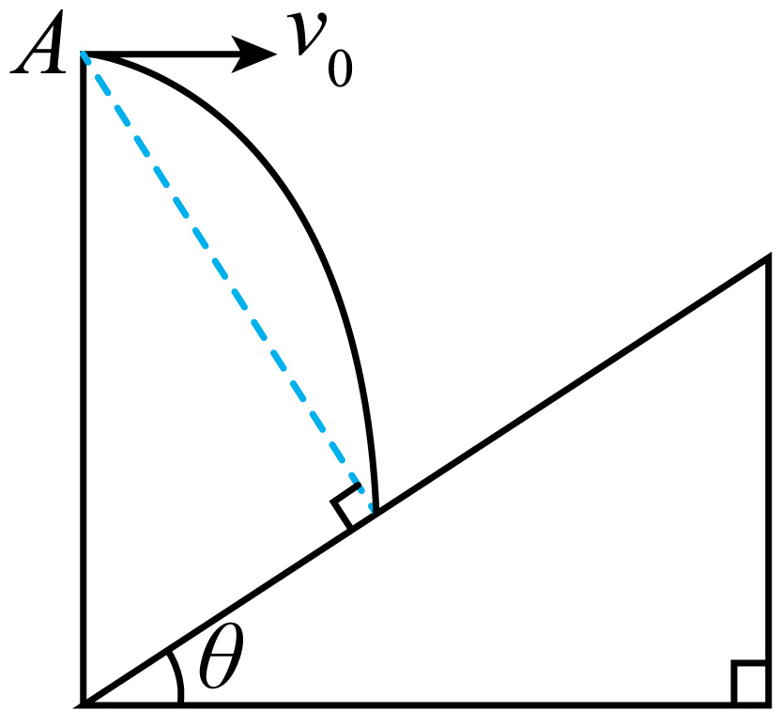
A．$$\frac{2v_{0}}{gtanθ}$$ B．$$\frac{2v_{0}tanθ}{g}$$ C．$$\frac{v_{0}}{gtanθ}$$ D．$$\frac{v_{0}tanθ}{g}$$
【答案】A
【难度】0.85
【知识点】与斜面结合的平抛运动
【详解】小球在$$A$$点平拋恰好以最小位移到达斜面，即位移垂直于斜面，设平抛运动的水平位移为$$x$$，竖直位移为$$y$$，则由几何关系得
$$\text{tan}θ=\frac{x}{y}=\frac{v_{0}t}{\frac{1}{2}gt^{2}}$$
解得
$$t=\frac{2v_{0}}{g\text{tan}θ}$$
故选A。
25．如图所示，在斜面顶端先后水平抛出同一小球，第一次小球落到斜面中点，第二次小球落到斜面底端，从抛出到落至斜面上（忽略空气阻力）（ ）
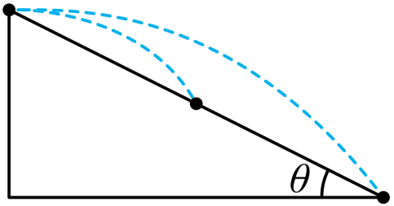
A．两次小球运动时间之比$$t_{1}:t_{2}=\sqrt{2}:1$$
B．两次小球运动时间之比$$t_{1}:t_{2}=1:\sqrt{2}$$
C．两次小球抛出时初速度之比$$v_{01}:v_{02}=1:\sqrt{2}$$
D．两次小球抛出时初速度之比$$v_{01}:v_{02}=1:2$$
【答案】BC
【难度】0.65
【知识点】与斜面结合的平抛运动
【详解】AB．平抛运动在竖直方向上做自由落体运动，根据
$$h=\frac{1}{2}gt^{2}$$解得
$$t=\sqrt{\frac{2h}{g}}$$因为两次小球下降的高度之比为1:2，则运动时间之比为
$$t_{1}:t_{2}=1:\sqrt{2}$$故A错误，B正确；
CD．小球水平位移之比为1:2，由
$$x=v_{0}t$$可得水平初速度之比为
$$v_{01}:v_{02}=1:\sqrt{2}$$故C正确，D错误。
故选BC。
26．如图所示，在竖直平面内有一曲面，曲面方程为$$y=x^{2}$$，在$$y$$轴上有一点P，坐标为（0，6m）。从P点将一小球水平抛出，初速度为1m/s。则小球第一次打在曲面上的位置为（不计空气阻力）（ ）
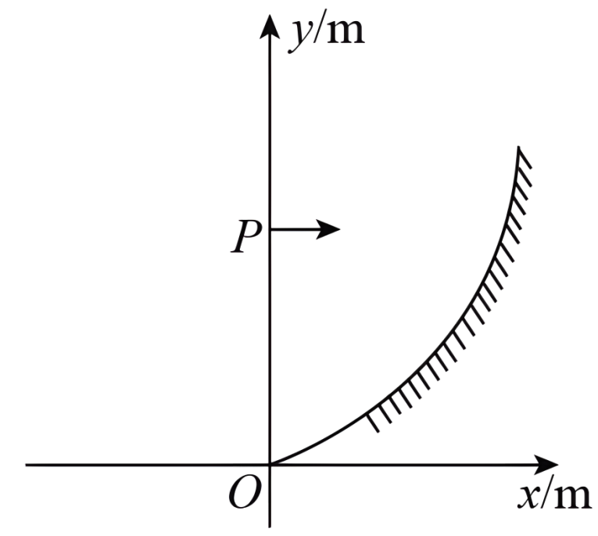
A．（3m，3m） B．（2m，4m） C．（1m，1m） D．（1m，2m）
【答案】C
【难度】0.65
【知识点】与曲面结合的平抛运动
【详解】小球做平抛运动，水平方向有
$$x_{1}=v_{0}t$$
竖直方向有
$$y_{1}=\frac{1}{2}gt^{2}$$
球第一次打在曲面上的坐标为$$(x_{1},y_{0}−y_{1})$$，有
$$y_{0}−y_{1}=x_{1}^{2}$$
解得
$$t=1\text{s}$$，$$x_{1}=1\text{m}$$，$$y_{1}=5\text{m}$$
故球第一次打在曲面上的坐标为（1m，1m）。
故C正确。
27．近日，我国东部战区位台岛周边开展“联合利剑-2024A”演习。假设在演习中，我国歼20战机以v₀=450m/s水平匀速飞行，到达某地形底端B点正上方时释放一颗导弹（忽略空气阻力，导弹运动看作平抛运动），并垂直击中目标A。已知该地形可看作倾角为θ=37°的山坡，（g=10m/s²，$$\text{sin}37°=0.6$$，$$\text{cos}37°=0.8$$），求：
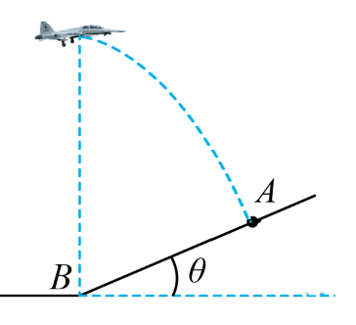
(1)导弹的飞行时间；
(2)AB两点之间的距离。
【答案】(1)$$t=60\text{s}$$
(2)$$s=33750\text{m}$$
【难度】0.85
【知识点】与斜面结合的平抛运动
【详解】（1）设导弹落到A点竖直方向的速度为$$v_{y}$$，由题意有
$$tanθ=\frac{v_{0}}{v_{y}}$$
$$v_{y}=gt$$
解得
$$t=60\text{s}$$
（2）导弹发射点到A的水平位移
$$x=v_{0}t$$AB的距离
$$s=\frac{x}{cosθ}$$
解得
$$s=33750\text{m}$$
28．水平放置的圆柱体正上方有一点P，将一个小球从P点以$$v_{0}$$沿垂直于圆柱体轴线方向水平抛出，其飞行一段时间后，恰由Q点沿切线飞过，测得圆心O与Q的连线与OP的夹角为θ，试求：
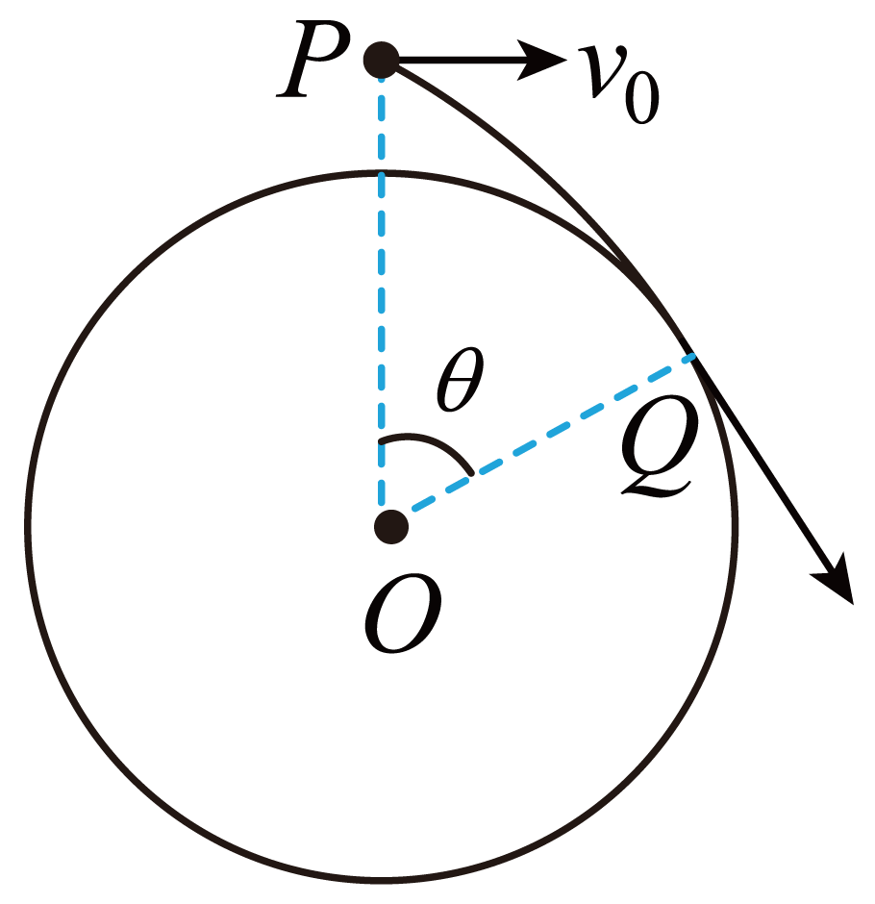
(1)小球从P运动到Q的时间t；
(2)小球的初始位置P点到圆柱体最高点的高度H。
【答案】(1)$$t=\frac{v_{0}tanθ}{g}$$
(2)$$H=\frac{v_{0}^{2}\tan^{2}θ}{2g}−\frac{v_{0}^{2}}{gcosθ}+\frac{v_{0}^{2}}{g}$$
【难度】0.65
【知识点】与曲面结合的平抛运动
【详解】（1）设小球在Q点时的速度为$$v_{Q}$$，在Q点竖直方向的速度为$$v_{y}$$，如图所示
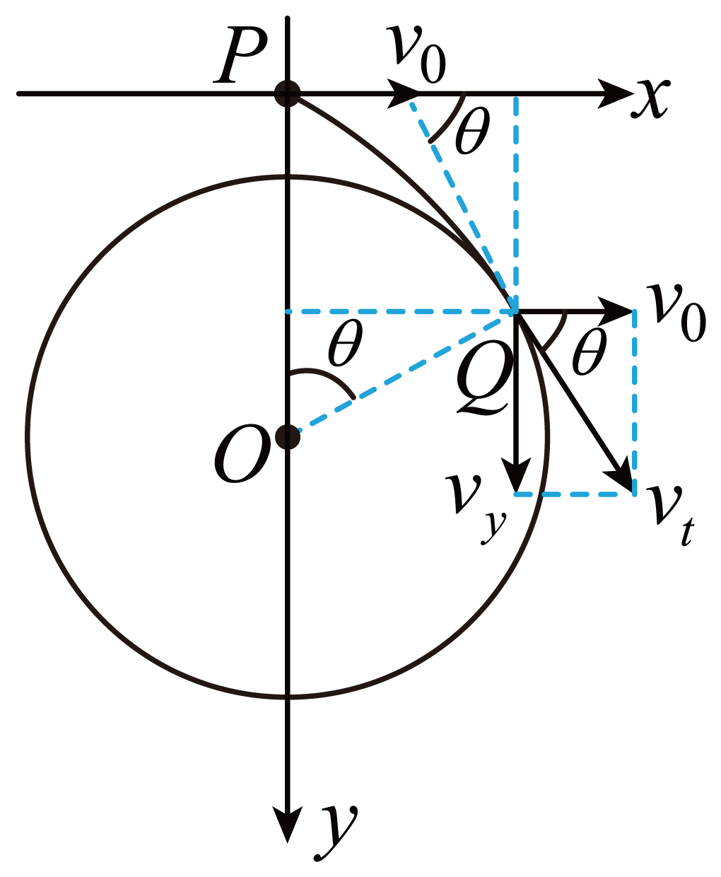
根据几何关系可得到Q点速度同水平方向夹角为$$θ$$，则
$$tanθ=\frac{v_{y}}{v_{0}}$$
可得
$$v_{y}=v_{0}tanθ$$
小球做平抛运动，竖直方向为自由落体运动
$$v_{y}=gt$$
解得小球从P运动到Q的时间
$$t=\frac{v_{0}tanθ}{g}$$
（2）小球做平抛运动，在水平方向匀速运动
$$x=v_{0}t=\frac{v_{0}^{2}tanθ}{g}$$
由几何关系可得
$$R=\frac{x}{sinθ}=\frac{v_{0}^{2}}{gcosθ}$$
竖直方向位移
$$y=\frac{1}{2}gt^{2}=\frac{v_{0}^{2}\tan^{2}θ}{2g}$$
小球距圆柱体的高度
$$H=y−R(1−cosθ)$$
联立可得
$$H=\frac{v_{0}^{2}\tan^{2}θ}{2g}−\frac{v_{0}^{2}}{gcosθ}+\frac{v_{0}^{2}}{g}$$
29．如图所示，正在斜坡上玩耍的小猴子遇到了危险，在高处的母猴纵身一跃去救小猴子，最终落在小猴子前面的M点处。已知斜坡与水平面的夹角$$θ=25°$$，母猴跳离前的位置O点与M点的竖直高度$$h=20\text{m}$$，母猴的初速度沿水平方向，落在M点时速度方向与斜坡的夹角$$α=35°$$，不计空气阻力，取重力加速度大小$$g=10{\text{m/s}}^{2}$$。求：
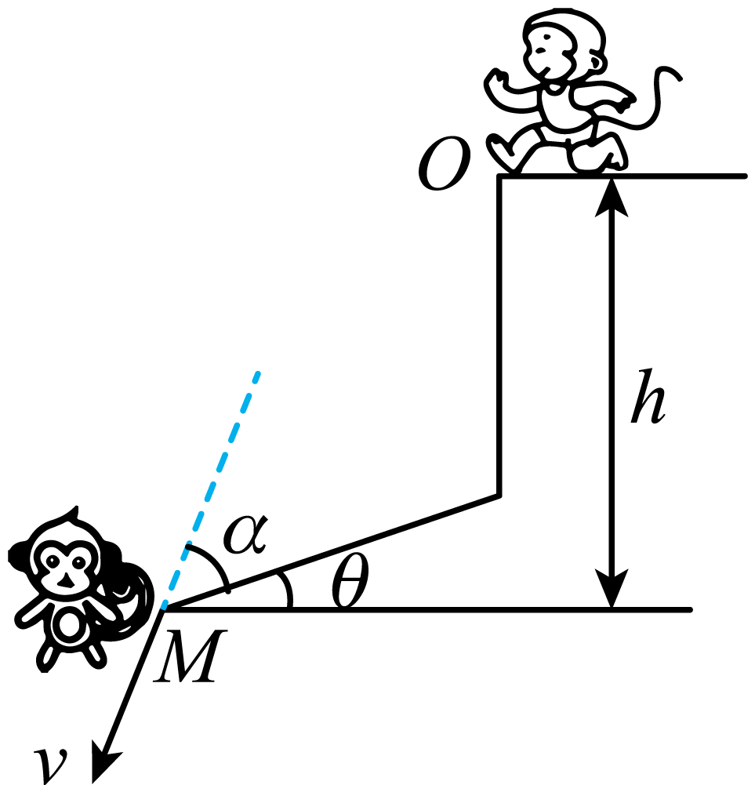
(1)母猴在空中的运动时间t；
(2)母猴落到斜面上时水平速度的大小$$v_{0}$$，以及O、M之间的水平距离x。
【答案】(1)$$t=2\text{s}$$
(2)$$v_{0}=\frac{20\sqrt{3}}{3}\text{m/s}$$，$$x=\frac{40\sqrt{3}}{3}\text{m}$$
【难度】0.85
【知识点】与斜面结合的平抛运动
【详解】（1）母猴做平抛运动，在竖直方向做自由落体运动，则有
$$h=\frac{1}{2}gt^{2}$$
解得母猴在空中的运动时间为
$$t=2\text{s}$$
（2）母猴落到斜面上时，竖直方向的速度大小
$$v_{y}=gt=20\text{m/s}$$
落到斜面上时，速度方向与水平方向的夹角为
$$θ+α={60}^{∘}$$
则母猴水平方向的速度大小
$$v_{0}=\frac{v_{y}}{tan{60}^{∘}}=\frac{20\sqrt{3}}{3}\text{m/s}$$O、M之间的水平距离
$$x=v_{0}t$$
解得
$$x=\frac{40\sqrt{3}}{3}\text{m}$$
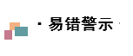
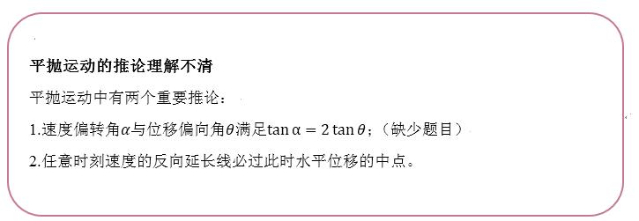【易错题小练】
30．如图所示，竖直平面的圆环，$$ab$$为水平直径，$$cd$$为另一条直径，一个小球（可以看成质点）在$$c$$点以水平向右的初速度$$v_{0}=2\text{m}/\text{s}$$拋出，刚好落在$$d$$点，已知直径$$ab$$与直径$$cd$$的夹角$$θ=37°\left(sin37°=0.6,cos37°=0.8;g=10\text{m}/{\text{s}}^{2}\right)$$，不计空气阻力，则（ ）
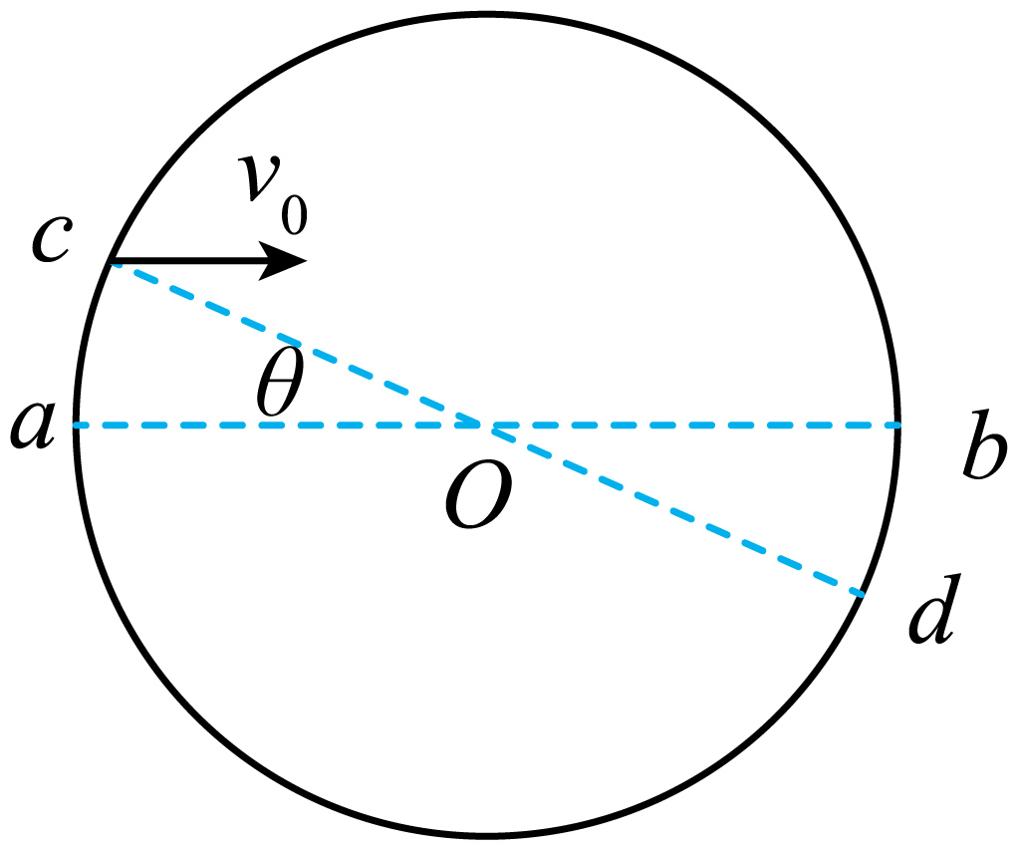
A．圆环的半径为$$0.375\text{m}$$
B．抛出点$$c$$距水平直径$$ab$$的高度为$$0.45\text{m}$$
C．若小球从$$c$$点以不同的速度水平向右拋出，一定不可能垂直落在圆环上
D．若小球从$$c$$点以不同的速度水平向右拋出，经过直径$$cd$$上不同位置时的速度方向不相同
【答案】A
【难度】0.4
【知识点】与曲面结合的平抛运动
【详解】ABD．小球做平抛运动如图所示
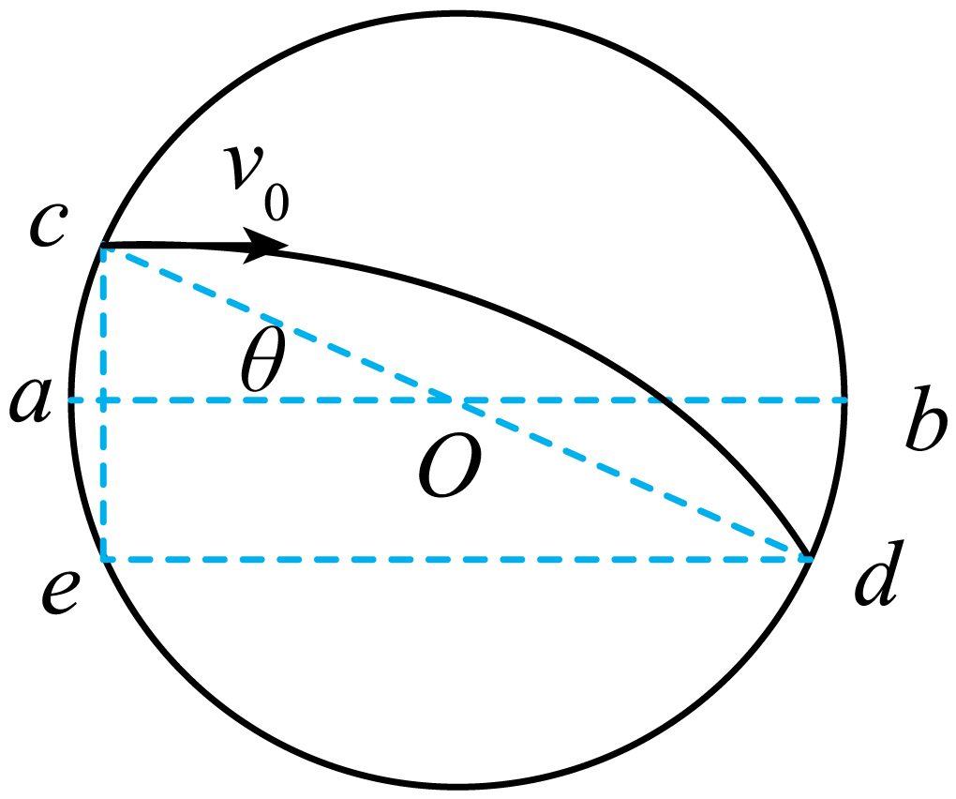
设小球抛出经过t时间落在d点，根据平抛运动规律有
$$y=\frac{1}{2}gt^{2}$$
$$x=v_{0}t$$
根据几何知识有
$$\frac{y}{x}=tan{37}^{\text{o}}$$
联立解得
$$x=0.6\text{m}$$
$$y=0.45\text{m}$$
则圆环的半径为
$$R=\frac{x}{2cos{37}^{\text{o}}}=0.375\text{m}$$
抛出点c距水平直径ab的高度为
$$h=\frac{y}{2}=0.225\text{m}$$
若小球从c点以不同的速度水平向右抛出，无论落在cd上的何处，其位移偏角均为$$θ$$，则有
$$tanθ=\frac{y}{x}=\frac{gt^{′}}{2v}$$
设速度偏角为$$α$$，则有
$$tanα=\frac{v_{y}}{v}=\frac{gt^{′}}{v}$$
则
$$tanα=2tanθ$$
则$$α$$为定值，可知若小球从c点以不同的速度水平向右抛出，经过直径cd上不同位置时的速度方向相同，故BD错误，A正确；
C．若小球从c点水平向右抛出垂直落在圆环上f点如图所示
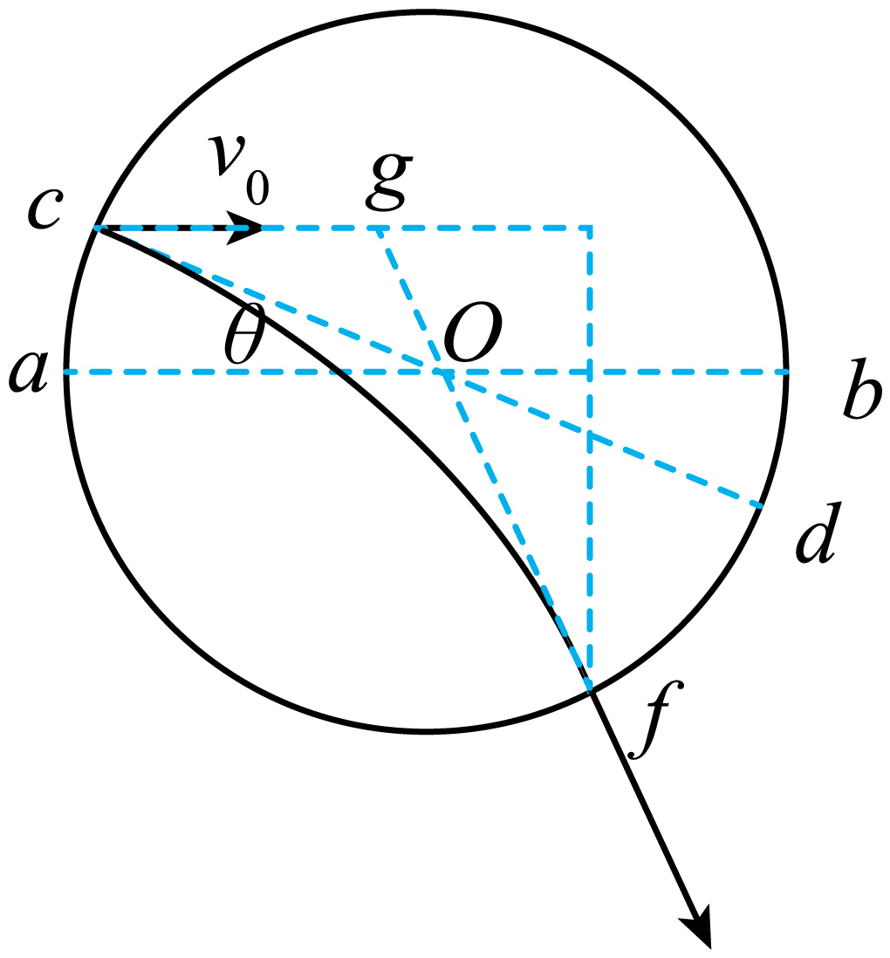
则f点速度反向延长线过圆心，由平抛运动的特点可知速度反向延长线过水平位移的中点g，由图可知g点可以为水平位移的中点，故可能垂直落在圆环上，故C错误。
故选A。
类平抛运动的特点：
1.受力特点：物体所受的合力为恒力，且与初速度的方向垂直；
2.运动特点：在初速度$$v_{0}$$方向做匀速直线运动，在合外力方向做初速度为零的匀加速直线运动，加速度$$a=\frac{F_{合}}{m}$$。
【例题】
31．如图所示的光滑固定斜面ABCD，其倾角可调节．当倾角为$$θ_{1}$$时，一物块（可视为质点）沿斜面左上方顶点A以初速度$$v_{0}$$水平射入，恰好沿底端D点离开斜面；改变倾角为$$θ_{2}$$时，同样将该物块沿斜面左上方顶点A以初速度$$v_{0}$$水平射入，发现物块沿CD边中点离开斜面，已知重力加速度为g，下列说法正确的是（ ）
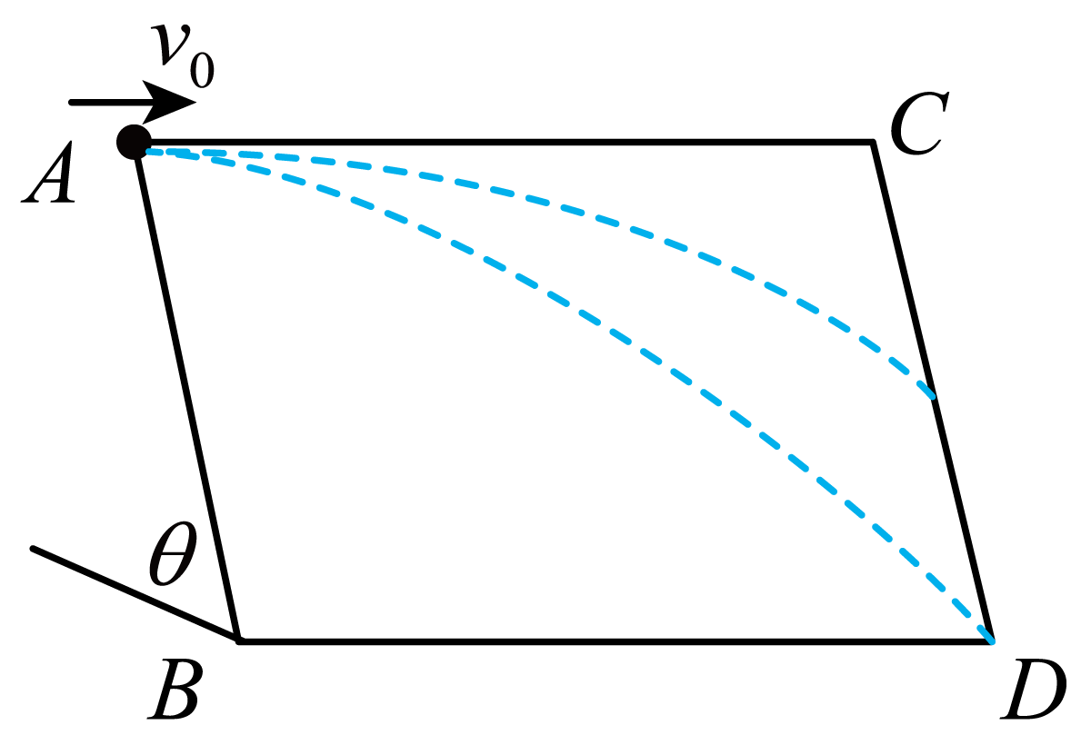
A．物块离开斜面时，前后两次下落的时间之比为2：1
B．物块离开斜面时，前后两次下落的高度之比为4：1
C．物块前后两次运动的加速度的大小之比为1：1
D．物块从入射到飞离斜面，前后两次速度变化量的大小之比为1：2
【答案】B
【难度】0.65
【知识点】类平抛运动
【详解】AB．物块在斜面上做类平抛运动，沿斜面的方向做匀加速运动
$$y=\frac{1}{2}at^{2}$$
沿水平方向做匀速运动
$$x=v_{0}t$$
根据牛顿第二定律有
$$mgsinθ=ma$$
联立解得
$$y=\frac{x^{2}gsinθ}{2v_{0}^{2}}$$
根据题意可知
$$\frac{sinθ_{1}}{sinθ_{2}}=\frac{y_{1}}{y_{2}}=\frac{2}{1}$$
物块离开斜面时，前后两次下落的高度之比为
$$\frac{h_{1}}{h_{2}}=\frac{y_{1}sinθ_{1}}{y_{2}sinθ_{2}}=\frac{4}{1}$$
故A错误，B正确；
C．物块前后两次运动的加速度的大小之比为
$$\frac{a_{1}}{a_{2}}=\frac{gsinθ_{1}}{gsinθ_{2}}=\frac{2}{1}$$
故C错误；
D．速度变化量的大小为
$$Δv=gsinθ⋅t$$
物块从入射到飞离斜面，前后两次速度变化量的大小之比为
$$\frac{Δv_{1}}{Δv_{2}}=\frac{sinθ_{1}}{sinθ_{2}}=\frac{2}{1}$$
故D错误。
故选B。

【练习题】
32．如图所示，将小球从倾角为$$θ=37°$$的光滑斜面上A点以速度$$v_{0}=7\text{m}/\text{s}$$水平抛出（即$$v_{0}\text{//}CD$$），最后从B处离开斜面，已知AB间的高度$$h=6\text{m}$$，g取$$10\text{m}/{\text{s}}^{2}$$，不计空气阻力，下列说法正确的是（ ）
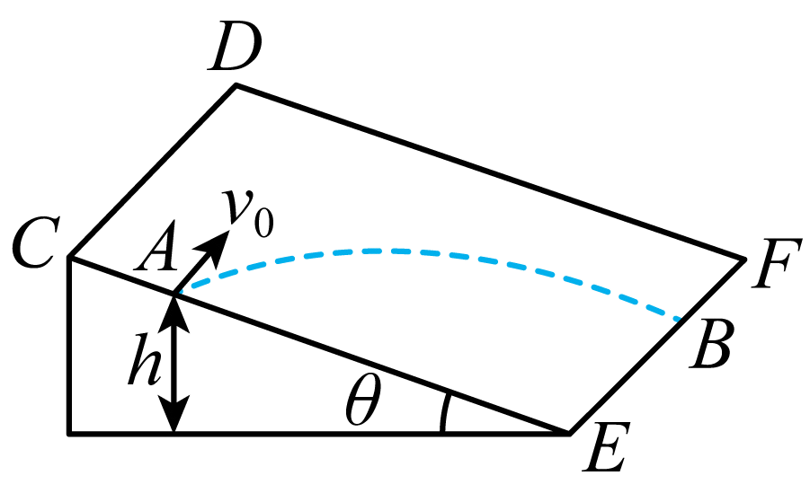
A．小球的加速度为$$8\text{m}/{\text{s}}^{2}$$
B．小球作平抛运动，运动轨迹为抛物线
C．小球到达B点时的速度大小为$$13\text{m}/\text{s}$$
D．小球从A点运动到B点所用的时间为$$2\text{s}$$
【答案】C
【难度】0.65
【知识点】类平抛运动
【详解】A．小球的加速度为
$$a=gsinθ=6\text{m}/{\text{s}}^{2}$$
选项A错误；
B．小球水平方向做匀速运动，沿斜面向下做匀加速运动，即小球做类平抛运动，运动轨迹为抛物线，选项B错误；
CD．根据
$$\frac{h}{sinθ}=\frac{1}{2}at^{2}$$
解得小球从A点运动到B点所用的时间为
$$t=\sqrt{\frac{10}{3}}\text{s}$$
小球到达B点时沿斜面向下的速度
$$v_{y}=at=2\sqrt{30}\text{m/s}$$
到达B点的速度大小为
$$v=\sqrt{v_{0}^{2}+v_{y}^{2}}=\sqrt{7^{2}+{(2\sqrt{30})}^{2}}\text{m/s}=13\text{m}/\text{s}$$
选项D错误，C正确。
故选C。
33．质量m＝2.0kg的物体在水平外力的作用下在水平面上运动，物体和水平面间的动摩擦因数$$μ=0.05$$，在水平面内建立平面直角坐标系，如图所示，已知物体运动过程中的坐标与时间的关系为$$x=0.2t^{2}\text{m}$$，$$y=\text{3}\text{.0}t\text{m}$$，g＝10m/s²，根据以上条件，求：
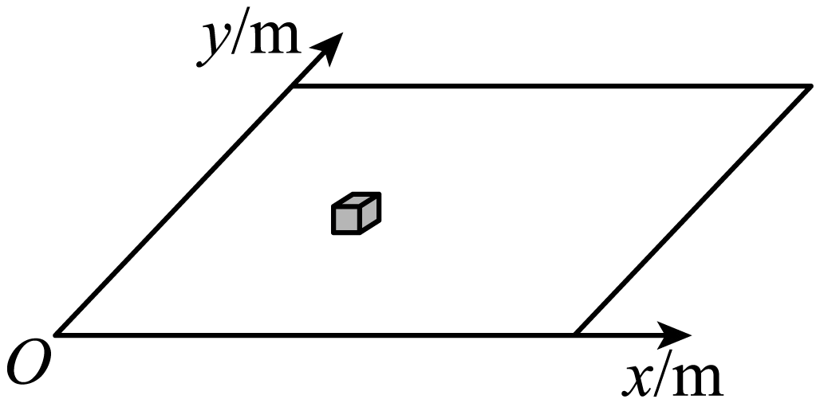
(1)t＝10s时刻物体的位置坐标；
(2)t＝10s时刻物体的速度和加速度的大小；
(3)t＝10s时刻水平外力的大小。（结果可用根式表示）
【答案】(1)（20m，30m）
(2)$$5\text{m/s}$$，$$0.4{\text{m/s}}^{2}$$
(3)$$\sqrt{2.92}\text{N}$$
【难度】0.65
【知识点】一个匀速和一个变速运动的合成
【详解】（1）物体运动过程中的坐标与时间的关系为
$$x=0.2t^{2}\text{m}$$，$$y=\text{3}\text{.0}t\text{m}$$
将$$t=10\text{s}$$代入得
$$x=20\text{m}$$，$$y=30\text{m}$$
故t＝10s时刻物体的位置坐标为（20m，30m）。
（2）根据
$$y=\text{3}\text{.0}t\text{m}=v_{y}t$$
可知物体在y方向做匀速直线运动，且
$$v_{y}=3.0\text{m/s}$$
沿y轴正方向，根据
$$x=0.2t^{2}\text{m}=\frac{1}{2}a_{x}t^{2}$$
可知物体在x方向做初速度为零的匀加速直线运动，可得
$$a_{x}=0.4{\text{m/s}}^{2}$$
故物体加速度的大小为$$0.4{\text{m/s}}^{2}$$，t＝10s时刻物体在x方向的速度为
$$v_{x}=a_{x}t=4\text{m/s}$$t＝10s时刻物体的速度大小为
$$v=\sqrt{v_{x}^{2}+v_{y}^{2}}=5\text{m/s}$$
（3）设t＝10s时刻物体的速度与水平方向的夹角为$$α$$，则
$$sinα=\frac{v_{x}}{v}=0.6$$
解得
$$α={37}^{∘}$$
因为摩擦力方向总与物体相对运动的方向相反，故滑动摩擦力方向与x轴的负方向成37°,外力与摩擦力的合力使物体加速，物体所受的滑动摩擦力大小为
$$f=μmg=1\text{N}$$
应用正交分解法根据牛顿第二定律，得
$$F_{y}−fsin{37}^{∘}=0$$
$$F_{x}−fcos{37}^{∘}=ma_{x}$$
解得
$$F_{x}=1.6\text{N}$$，$$F_{y}=0.6\text{N}$$t＝10s时刻水平外力的大小
$$F=\sqrt{F_{x}^{2}+F_{y}^{2}}=\sqrt{2.92}\text{N}$$
平抛运动相关相遇问题求解的关键点：
1.相遇的含义为两个物体同一时刻处于同一位置；
2.平抛运动的下落时间由竖直方向的匀加速直线分运动决定。
【例题】
34．如图所示，乙球静止在光滑水平面上，甲球在乙球的正上方，甲、丙在同一条水平线上，三小球在同一竖直平面内，且P点在丙球正下方。某时刻，甲、乙、丙同时开始运动，甲以水平速度$$v_{0}$$平抛，乙以水平速度$$v_{0}$$沿水平面向右做匀速直线运动，丙做自由落体运动，则下列说法正确的是（ ）
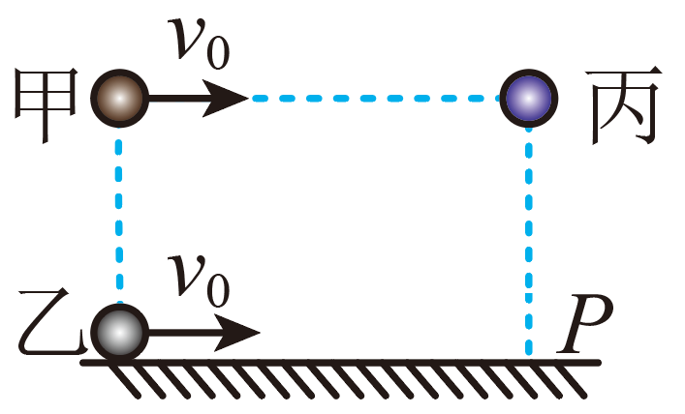
A．无论初速度$$v_{0}$$大小如何，甲、乙、丙三球一定会同时在P点相遇
B．若甲、乙、丙三球同时相遇，则一定发生在P点
C．若甲、丙两球在空中相遇，此时乙球一定在P点
D．若乙、丙两球在水平面上相遇，此时甲球可能在P点上方
【答案】BC
【难度】0.65
【知识点】平抛运动中追及相遇问题
【详解】A．无论初速度$$v_{0}$$大小如何，甲、乙两球水平方向运动相同，可知两球一定能在水平面上相遇，但不一定是P点，即甲、乙、丙三球不一定会同时在P点相遇，选项A错误；
B．由以上分析可知，若甲、乙、丙三球同时相遇，则一定发生在P点，选项B正确；
C．若甲、丙两球在空中相遇，此时甲球一定到达了丙的正下方，因甲乙水平位移相等，可知此时乙球一定在P点，选项C正确；
D．若乙、丙两球在水平面上相遇，因甲和乙水平位移相等，甲和丙竖直位移相等，则此时甲球一定在P点，选项D错误。
故选BC。

【练习题】
35．如图所示，在竖直平面内位于等高的P、Q两点的两个小球相向做平抛动，二者恰好在M点相遇。已知P、Q、M三点组成边长为L的等边三角形，则（ ）
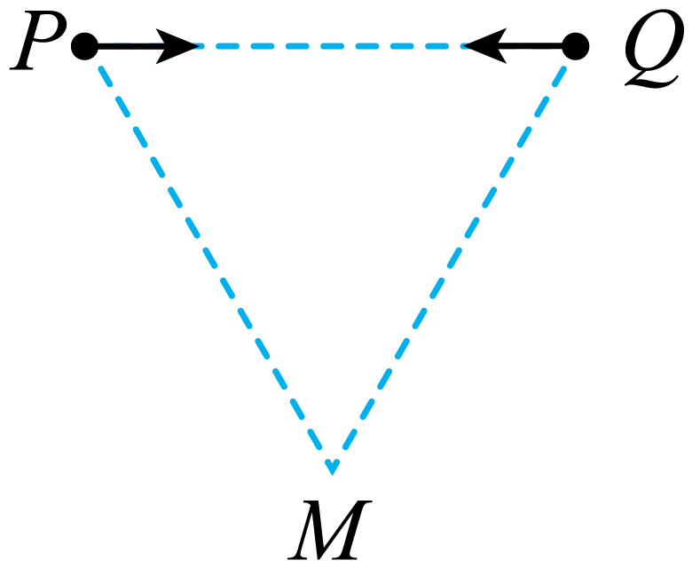
A．两个小球不一定同时抛出
B．两个小球的初速度大小不相等
C．两个小球相遇时速度大小相等
D．两个小球相遇时速度方向间的夹角为60°
【答案】C
【难度】0.94
【知识点】平抛运动中追及相遇问题
【详解】A．由公式
$$h=\frac{1}{2}gt^{2}$$
知两小球下落的竖直高度相同，则时间相同，即两个小球一定同时抛出，A错误；
B．由公式
$$x=v_{0}t$$
两个小球水平位移相同，时间相同，可知两球的初速度大小一定相同，但方向不同，B错误；
C．两个小球相遇时，因水平速度和竖直速度大小均相同，可知合速度大小一定相等，C正确；
D．两个小球相遇时速度方向与竖直方向的夹角为
$$tanα=\frac{v_{0}}{v_{y}}$$
代入得
$$tanα=\frac{\frac{L}{2}⋅\sqrt{\frac{g}{\sqrt{3}L}}}{g⋅\sqrt{\frac{\sqrt{3}L}{g}}}=\frac{\sqrt{3}}{6}$$
则$$α≠30°$$，则两个小球相遇时速度方向间的夹角不等于$$60°$$，D错误。
故选C。
36．如图所示，在水平地面上M点的正上方h高度处，将小球$$S_{1}$$以速度大小为v水平向右抛出，同时在地面上N点处将小球$$S_{2}$$以速度大小为v竖直向上抛出。在$$S_{2}$$球上升到最高点时恰与$$S_{1}$$球相遇，不计空气阻力。则在这段过程中，下列说法中正确的是（ ）
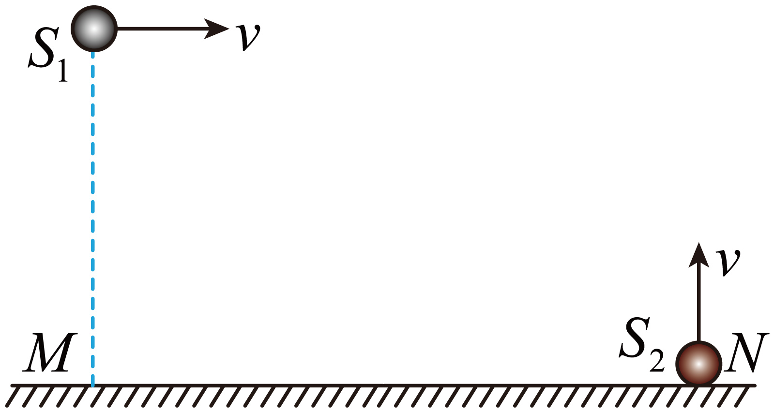
A．两球的速度变化量大小相同 B．两球的相遇点在N点上方$$\frac{3h}{4}$$处
C．相遇时小球$$S_{1}$$的速度方向与水平方向夹角为$$30°$$ D．M、N间的距离为h
【答案】AD
【难度】0.65
【知识点】平抛运动中追及相遇问题
【详解】A．两球加速度均为重力加速度，则相同时间内速度变化量大小相同，故A正确；
C．两球相遇时间为
$$t=\frac{v}{g}$$
对于小球S₁有
$$tanθ=\frac{gt}{v}=1$$
相遇时小球S₁的速度方向与水平方向夹角为45°，故C错误；
B．相遇时，小球S₁竖直方向的分位移大小为
$$h_{1}=\frac{1}{2}gt^{2}=\frac{v^{2}}{2g}$$
小球S₂竖直方向的位移大小为
$$h_{2}=\frac{v}{2}t=\frac{v^{2}}{2g}$$
可知相遇时两球竖直方向的分位移大小相等，则相遇点在N点上方$$\frac{h}{2}$$处，故B错误；
D．M、N间的距离为
$$x=vt=\frac{v^{2}}{g}$$
又
$$h=2⋅\frac{v^{2}}{2g}=\frac{v^{2}}{g}$$
则有
$$x=h$$
故D正确。
故选AD。
解决斜抛运动的方法仍然是运动的合成与分解。以斜向上抛为例，质点在水平方向做匀速直线运动，在竖直方向上先做竖直上抛运动，后做自由落体运动，两段过程用时相等。
【例题】
37．学校运动会上，参加铅球项目的运动员，把5kg的铅球以6m/s的初速度从某一高度投掷出去，如图所示，抛射角$$α=37°$$，铅球落地速度与水平地面夹角53°，不计空气阻力，重力加速度g取$$10{\text{m/s}}^{\text{2}}$$，则铅球从抛出到落地的时间是（ ）
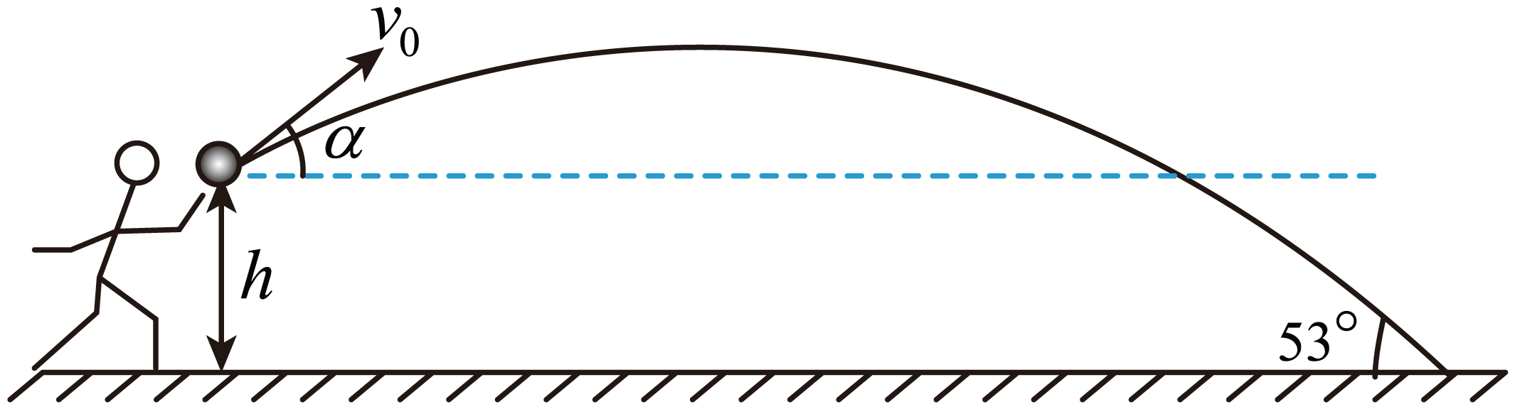
A．0.5s B．0.8s C．1.0s D．1.5s
【答案】C
【难度】0.65
【知识点】斜抛运动
【详解】把v₀沿水平方向、竖直方向分解，在竖直方向，铅球以初速度$$v_{0}\sin{α}$$做竖直上抛运动，水平方向以$$v_{0}\cos{α}$$做匀速直线运动，规定竖直向下为正方向，铅球落地时竖直方向的速度
$$v_{y}=-v_{0}\sin{α}+gt$$
铅球的落地速度v与水平地面夹角$$β=53°$$，则有
$$\frac{v_{y}}{v_{0}\cos{α}}=\tan{β}$$
解得
t=1.0s
故选C。

【练习题】
38．图1所示为足球训练中运动员踢球的瞬间，运动员将质量$$m=0.4\text{kg}$$的足球踢出。若球离开脚的同时恰好离开地面，方向斜向上与地面的夹角$$θ=37°$$，如图2所示，球离开脚时速度大小$$v_{0}=25{\text{m}}/{\text{s}}$$，整个过程足球运动轨迹在同一竖直平面内，不计空气阻力，$$sin37°=0.6$$，重力加速度g取$$10{\text{m}}/{{\text{s}}^{2}}$$。求：
（1）运动员对足球所做的功；
（2）足球在空中上升的最大高度；
（3）足球落地点B到出发点A的距离。
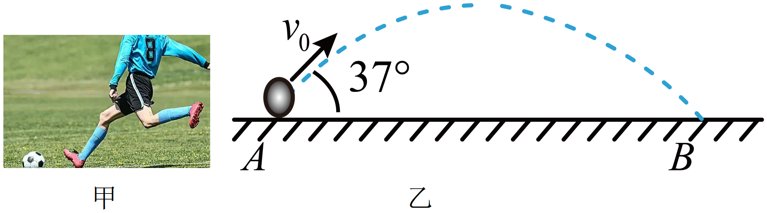
【答案】（1）$$W=125\text{J}$$；（2）$$11.25\text{m}$$；（3）$$60\text{m}$$
【难度】0.65
【知识点】斜抛运动
【详解】（1）足球从静止到离开脚的过程，应用动能定理得
$$W=\frac{1}{2}mv_{0}^{2}−0$$
解得
$$W=125\text{J}$$
（2）足球离开脚后做斜上抛运动，可以分解为竖直方向匀变速直线运动和水平方向匀速直线运动；竖直方向：先向上做匀减速直线运动，速度减到零后再向下做匀加速直线运动，向上运动时间和向下运动时间相同，设为$$t_{1}$$，以竖直向上为正方向，则初速度
$$v_{0y}=v_{0}sin37°$$
加速度
$$a=−10{\text{m}}/{{\text{s}}^{2}}$$
根据
$$0=v_{0y}+at_{1}$$
解得
$$t_{1}=1.5\text{s}$$
上升的最大高度
$$h=\frac{1}{2}gt_{1}^{2}=11.25\text{m}$$
（3）足球在空中运动的时间
$$t=2t_{1}=3\text{s}$$
足球在水平方向运动的位移
$$x=v_{0x}t=v_{0}cos37°t=60\text{m}$$
39．甲、乙两位运动员在体育场进行投掷标枪训练。甲站在A点，将标枪以$$v_{1}=25\text{m}/\text{s}$$的初速度沿与水平方向间夹角$$θ=53°$$方向掷出，乙站在B点，将标枪以某一初速度$$v_{2}$$水平掷出，两支标枪都在水平地面上的C点插入地面。甲投掷标枪投出点的高度$$h_{1}=2.05\text{m}$$，乙投掷标枪投出点的高度$$h_{2}=1.8\text{m}$$，A、B两点间的距离$$x_{0}=55.5\text{m}$$，两标枪的飞行轨迹如图所示。不计空气阻力，重力加速度$$g=10\text{m}/{\text{s}}^{\text{2}}$$，求：
（1）甲掷出的标枪在飞行过程中离地面的最大高度H；
（2）甲掷出的标枪在空中运动的时间t；
（3）乙掷出的标枪初速度$$v_{2}$$的大小。
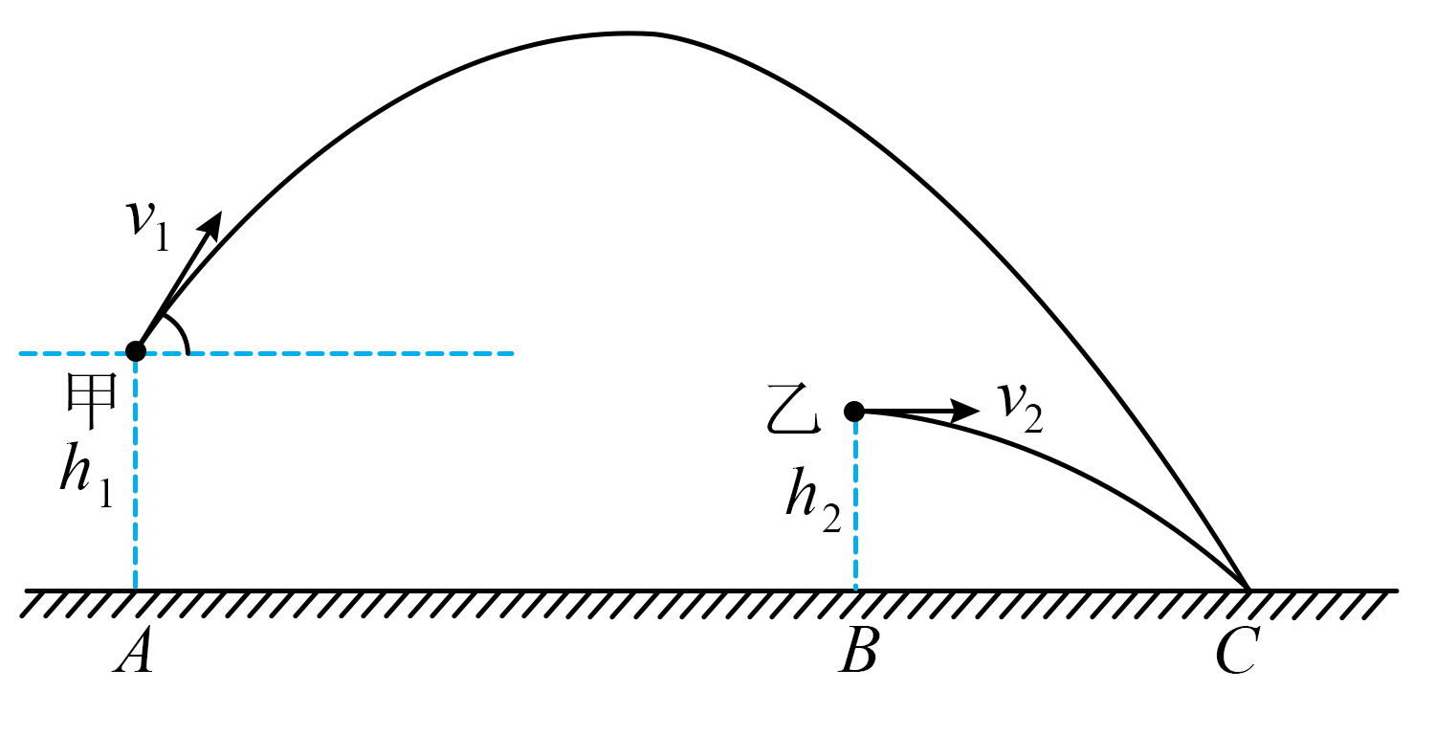
【答案】（1）22.05m；（2）4.1s；（3）10m/s
【难度】0.65
【知识点】斜抛运动、平抛运动中的临界问题
【详解】（1）甲做斜抛运动，竖直方向做竖直上抛运动，利用逆向思维有
$${\left(v_{1}sinθ\right)}^{2}=2gh_{0}$$
甲掷出的标枪在飞行过程中离地面的最大高度
$$H=h_{0}+h_{1}$$
解得
$$H=22.05\text{m}$$
（2）甲做斜抛运动，竖直方向做竖直上抛运动，则有
$$−h_{1}=v_{1}sinθ⋅t−\frac{1}{2}gt^{2}$$
将解得的负值舍去，则有
$$t=4.1\text{s}$$
（3）做斜抛运动，水平方向做匀速直线运动，则有
$$x_{1}=v_{1}cosθ⋅t$$
结合题意可知，乙水平分位移为
$$x_{2}=x_{1}−x_{0}$$
乙做平抛运动，则有
$$x_{2}=v_{2}t_{1}$$，$$h_{2}=\frac{1}{2}gt_{1}^{2}$$
解得
$$v_{2}=10\text{m/s}$$

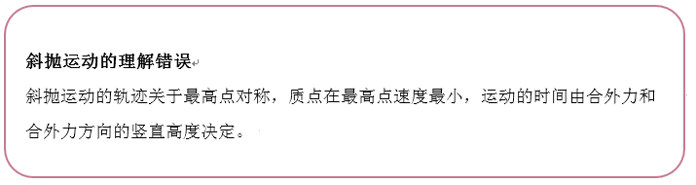【易错题小练】
40．棒球运动击球手通过调整击球的角度，使球被击中后飞往不同的方向，意图实现“本垒打”。如图是击球手两次击球后球在空中飞行的轨迹，击球点均为$$O$$，其轨迹在同一竖直平面内，且轨迹交于$$P$$点，击中球1和球2时的初速度分别为$$v_{1}$$和$$v_{2}$$，其中$$v_{1}$$方向水平，$$v_{2}$$方向斜向上。忽略空气阻力。关于两球在空中的运动，下列说法正确的是（ ）
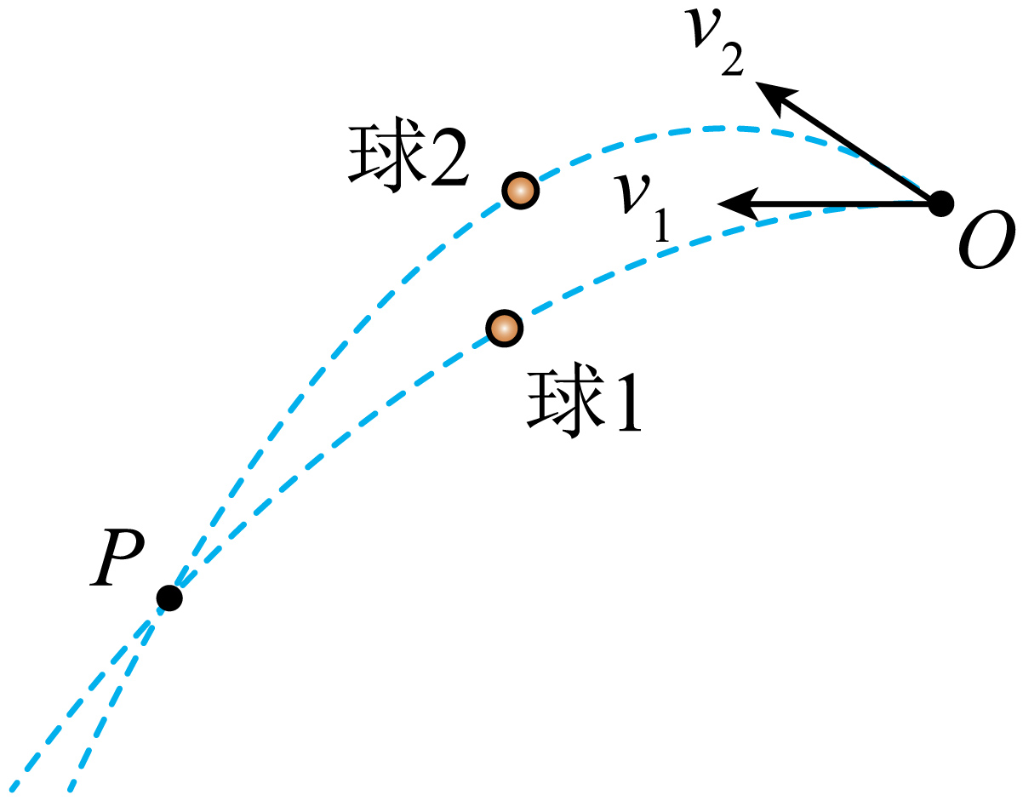
A．球1的加速度小于球2的加速度
B．球2在最高点的速度等于$$v_{1}$$
C．球2从$$O$$到$$P$$的运动时间大于球1从$$O$$到$$P$$的运动时间
D．球2从$$O$$到$$P$$的平均速度大于球1从$$O$$到$$P$$的平均速度
【答案】C
【难度】0.85
【知识点】斜抛运动
【详解】A．两球在空中时都只受重力作用，加速度均为重力加速度，大小相等，故A错误；
C．球2在最高点的速度只有水平速度，之后开始做平抛运动，根据
$$h=\frac{1}{2}gt^{2}$$
可知球2在最高点到$$P$$点的时间大于球1从$$O$$到$$P$$的运动时间，球2从$$O$$到$$P$$的运动时间大于球1从$$O$$到$$P$$的运动时间，故C正确；
B．两球在水平方向做匀速直线运动，根据
$$x=vt$$
知，球2从$$O$$到$$P$$的水平速度小于球1从$$O$$到$$P$$的水平速度，故球2在最高点的速度小于$$v_{1}$$，故B错误；
D．球2从$$O$$到$$P$$的时间大于球1从$$O$$到$$P$$的运动时间，两球位移相等，根据平均速度的定义
$$\overline{v}=\frac{S}{t}$$
球2从$$O$$到$$P$$的平均速度小于球1从$$O$$到$$P$$的平均速度，故D错误。
故选C。
1.实验原理和方法
如图所示，在x轴上作出等距离的几个点A₁、A₂、A₃…，把线段OA₁的长度记为l，则OA₂=2l，OA₃=3l，由A₁、A₂、A₃…向下作垂线，与轨迹交点分别记为M₁、M₂、M₃…，若轨迹是一条抛物线，则各点的y坐标和x坐标之间应该满足关系式y=ax²（a是待定常量），用刻度尺测量某点的x、y两个坐标值代入y=ax²求出a，再测量其他几个点的x、y坐标值，代入y=ax²，若在误差范围内都满足这个关系式，则这条曲线是一条抛物线。
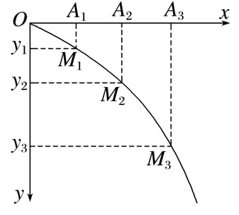2.计算平抛物体的初速度
方法1：抛出点O确定
利用公式x=v₀t和$$y=\frac{1}{2}gt^{2}$$即可求出多个初速度$$v_{0}=x\sqrt{\frac{g}{2y}}$$，最后求出初速度的平均值，这就是做平抛运动的物体的初速度。
方法2：抛出点O不确定
①在轨迹曲线上取三点A、B、C，使xAB=xBC=x，A到B与B到C的时间相等，设为T，如图所示
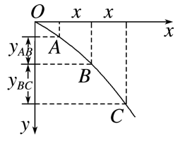②用刻度尺分别测出y_{A}、y_{B}、yC，则有yAB=yB-yA，yBC=yC-yB。
③yBC-yAB=gT²，且v₀T=x，由以上两式得$$v_{0}=x\sqrt{\frac{g}{y_{BC}-y_{AB}}}$$
【例题】
41．某学习小组探究平抛运动的特点。
(1)采用如图甲所示装置探究平抛运动竖直分运动的特点。用小锤击打弹性金属片后，A球沿水平方向抛出，做平抛运动；同时B球被释放，自由下落，做自由落体运动。实验发现两球同时落地。分别改变小球距地面的高度和小锤击打的力度，多次重复实验，发现两球仍同时落地。根据该实验现象，可以得出A球在竖直方向的分运动是______。
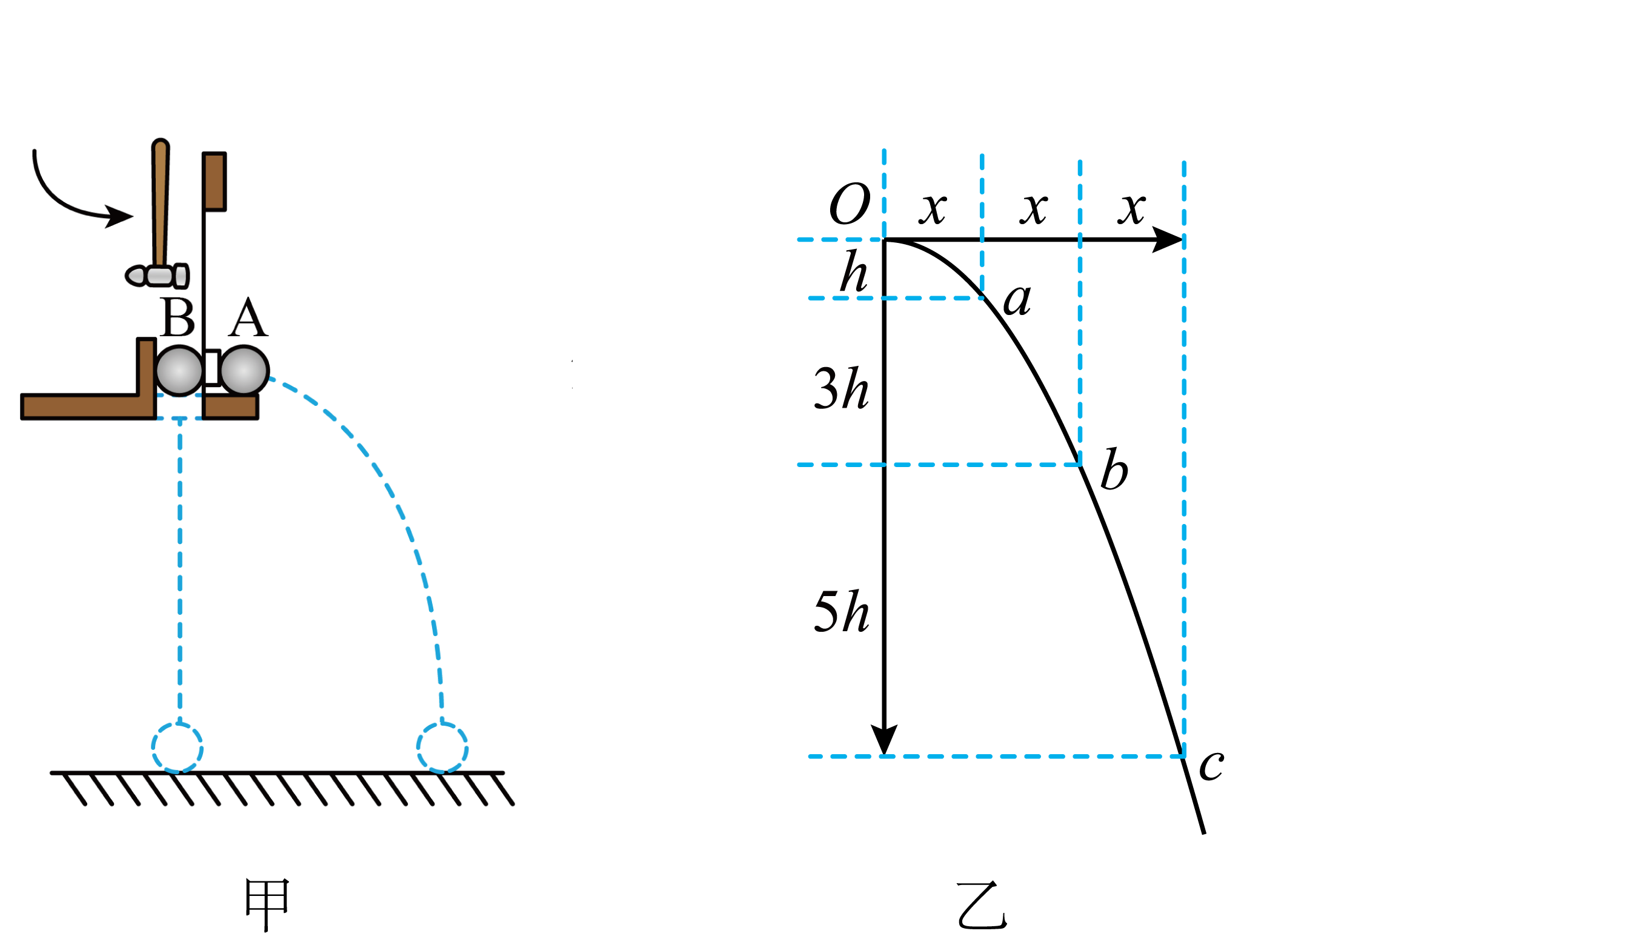
(2)探究平抛运动水平分运动的特点时，得到小球平抛运动的轨迹如图乙所示，其中O为抛出点，a、b、c是轨迹上选取的三个点，O与a、a与b、b，与c之间的竖直距离分别为h、3h、5h，则小球从O到a、a到b、b到c的运动时间______（填“相等”或“不相等”）；b到c的运动时间为______，又测得O与a、a与b、b与c之间的水平距离相等均为x，则可得出平抛运动在水平方向的分运动是匀速直线运动，小球平抛运动的初速度为______（用h、x和重力加速度g表示）。
【答案】(1)自由落体运动
(2) 相等 $$\sqrt{\frac{2h}{g}}$$ $$x\sqrt{\frac{g}{2h}}$$
【难度】0.85
【详解】（1）多次重复实验，发现两球仍同时落地，可知A球竖直方向的运动与B球竖直方向的运动相同，可以得出A球在竖直方向的分运动是自由落体运动。
（2）[1][2]O为抛出点，小球做平抛运动，竖直方向有
$$h=\frac{1}{2}gt_{Oa}^{2}$$
$$h+3h=\frac{1}{2}gt_{Ob}^{2}$$
$$h+3h+5h=\frac{1}{2}gt_{Oc}^{2}$$
可得
$$t_{Ob}=2t_{Oa}=2\sqrt{\frac{2h}{g}}$$
$$t_{Oc}=3t_{Oa}=3\sqrt{\frac{2h}{g}}$$
可得
$$t_{Oa}=t_{ab}=t_{bc}=\sqrt{\frac{2h}{g}}$$
[3]小球平抛运动的初速度为
$$v_{0}=\frac{x}{t_{Oa}}=x\sqrt{\frac{g}{2h}}$$

【练习题】
42．某物理实验创新小组的几名同学对“研究平抛运动”的实验进行了改进，获得了老师的肯定。他们的实验装置如图所示，实验步骤如下：
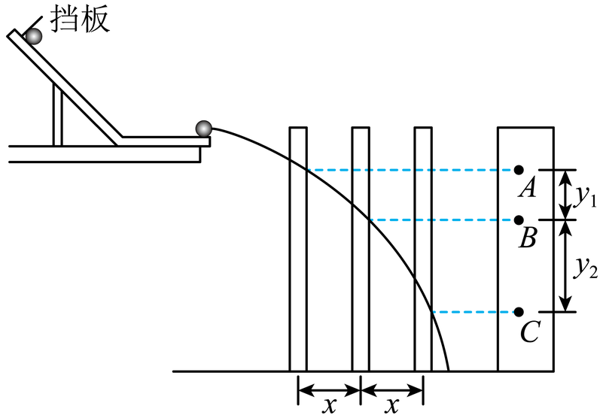
①安装好器材，将斜槽轨道的末端调整水平；
②在一块平木板表面钉上复写纸和白纸，并将该木板面向槽口且竖直立于槽口附近；
③使小球从斜槽上紧靠挡板处由静止释放，小球撞到木板上并在白纸上留下痕迹A；
④将木板向远离槽口的方向平移距离x，再使小球从斜槽上紧靠挡板处由静止释放，小球撞到木板上并在白纸上留下痕迹B；
⑤将木板再向远离槽口的方向平移距离x，小球还从斜槽上紧靠挡板处由静止释放，在白纸上留下痕迹C；
⑥测出A、B间的距离$$y_{1}$$，B、C间的距离$$y_{2}$$。
已知当地重力加速度为g，则关于这个实验，回答下列问题：
（1）安装实验装置的过程中，斜槽末端的切线必须是水平的，这样做的目的是______；
（2）每次都要使小球从斜槽上紧靠挡板处由静止释放的目的是______；
（3）小球做平抛运动的初速度$$v_{0}=$$______（用x、$$y_{1}$$、$$y_{2}$$、g表示）。
【答案】 保证小球飞出时的初速度水平 保证小球每次做平抛运动的初速度相同 $$x\sqrt{\frac{g}{y_{2}−y_{1}}}$$
【难度】0.65
【详解】解：（1）[1] 因是“研究平抛运动”的实验，所以斜槽末端的切线必须是水平的，这样做的目的是：保证小球飞出时的初速度水平。
（2）[2]每次都要使小球从斜槽上紧靠挡板处由静止释放的目的是：保证小球每次做平抛运动的初速度相同。
（3）[3]因每次移动木板的水平距离相等，小球在水平方向做匀速直线运动，因此小球在水平方向经相等的距离所用时间T相等，小球在竖直方向做自由落体运动，所以在竖直方向则有$$Δy=gT^{2}$$，即有
$$y_{2}−y_{1}=gT^{2}$$
解得
$$T=\sqrt{\frac{Δy}{g}}=\sqrt{\frac{y_{2}−y_{1}}{g}}$$
小球在水平方向为匀速直线运动，则有小球做平抛运动的初速度为
$$v_{0}=\frac{x}{T}=x\sqrt{\frac{g}{y_{2}−y_{1}}}$$
43．频闪摄影是研究物体运动的常用实验手段，在暗室里，照相机每隔一定时间曝一次光，在胶片上记录物体在闪光时刻的位置。如图甲，是某实验小组探究平抛运动规律的实验装置，分别在该装置正上方A处和右侧正前方B处各安装一个频闪相机，调整相机快门，设定相机曝光时间间隔为0.1s。将小球从斜槽上某一位置自由释放，并启动相机，得到如图乙所示的频闪照片，O为抛出点，P为小球运动轨迹上的一个位置。通过测量和换算得知，图乙（a）中OP对应的实际距离为105cm，（b）中OP对应的实际距离为122cm。请回答下面问题：
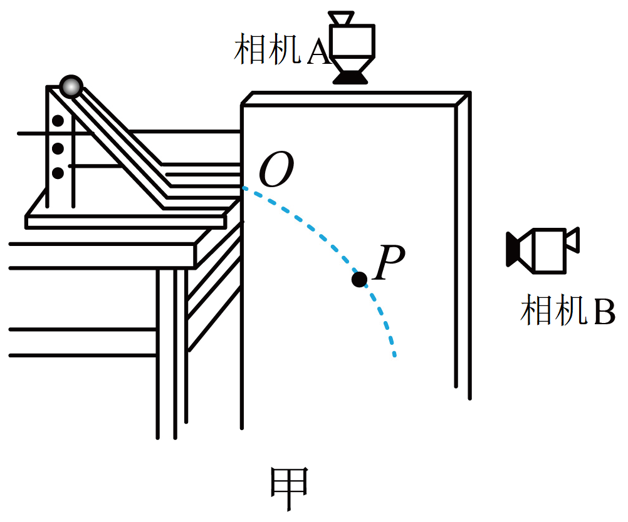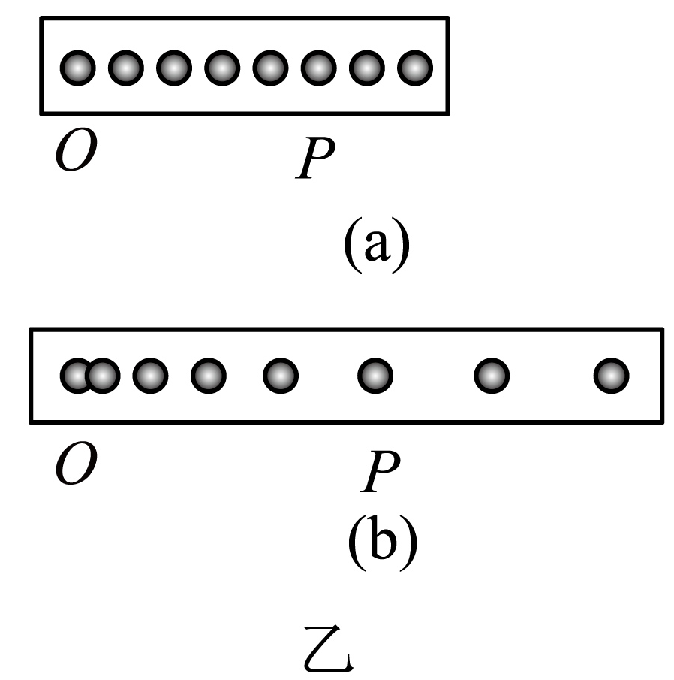
(1)A处摄像头所拍摄的频闪照片为乙图中的____________（选填“a”或“b”）；
(2)通过对频闪照片（a）的测量发现，（a）中小球相邻位置间距离几乎是等距的，则小球水平抛出的初速度$$v_{0}=$$_________m/s（结果保留2位有效数字）；
(3)通过对频闪照片（b）的测量发现，（b）中小球相邻两位置间的距离几乎是均匀增大的，则当地重力加速度$$g=$$__________$${\text{m/s}}^{\text{2}}$$（结果保留3位有效数字）；
(4)小球在P点的速度方向与水平方向间夹角的正切值为____________（结果保留3位有效数字）。
【答案】(1)a
(2)2.1
(3)9.76
(4)2.32
【难度】0.65
【知识点】用频闪相机研究平抛运动
【详解】（1）A处频闪仪记录每隔一定时间小球水平方向的位置，平抛运动水平方向不受力，做匀速直线运动，故图乙中，A处频闪仪器记录所拍摄的频闪照片为a。
（2）由平抛运动规律可得
$$v_{0}=\frac{x}{t}=\frac{105×{10}^{−2}}{0.1×5}\text{m/s}=2.1\text{m/s}$$
（3）根据
$$y=\frac{1}{2}gt^{2}=122\text{cm}$$
解得
$$g=9.76{\text{m/s}}^{2}$$
（4）P点竖直方向速度为
$$v_{y}=gt=9.76×0.1×5\text{m/s}=4.88\text{m/s}$$
则小球在P点的速度方向与水平方向间夹角的正切值为
$$tanθ=\frac{v_{y}}{v_{0}}=2.32$$
44．小红设计了探究平抛运动水平分运动特点的实验，装置如图甲所示。把白纸和复写纸叠放一起固定在竖直木板上，在桌面上固定一个斜面，斜面的底边与桌子边缘及木板平行。将木板插入自制水平槽中，槽口间距相等用以改变木板到桌边的距离，让小球从斜面顶端同一位置滚下，通过碰撞复写纸，在白纸上记录小球的落点，重力加速度为g。
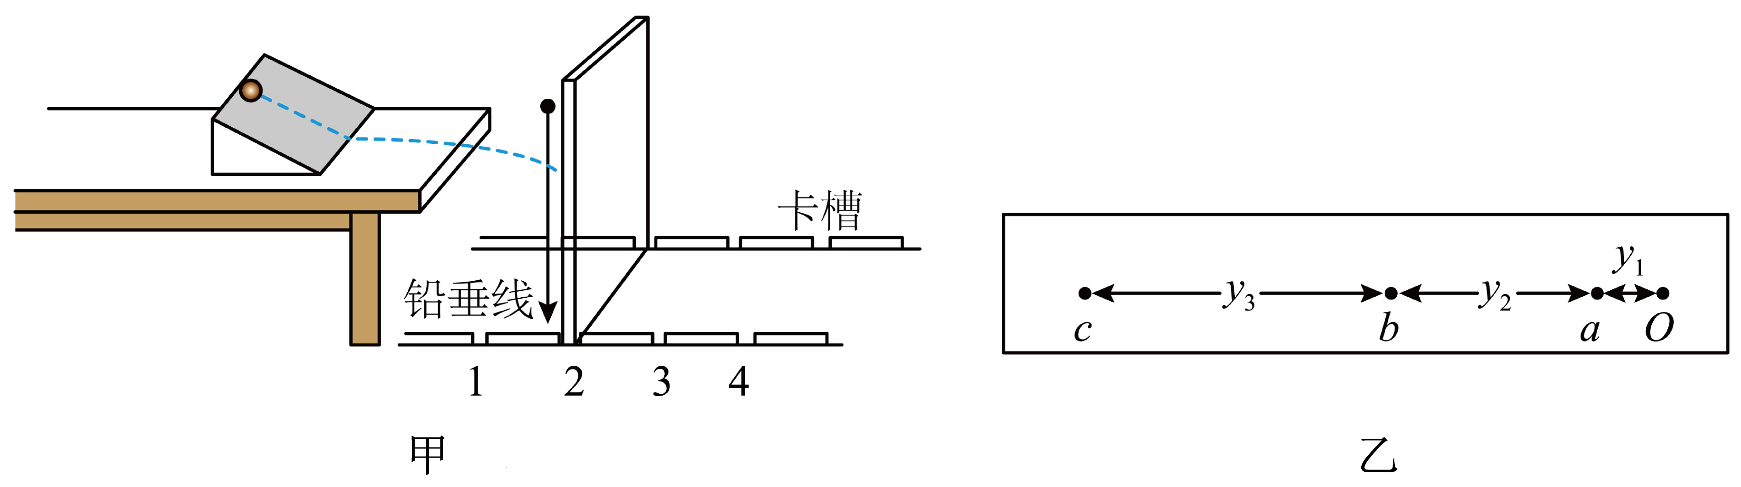
(1)下列实验步骤必要的是______。
A．在安装时，必须确保桌面水平
B．为了减小实验误差，应选用体积小密度大的小球
C．每次必须使小球从相同位置释放
D．实验时只需要在卡槽1位置用铅垂线，其他位置不需要
(2)实验时将木板插入卡槽1，且紧靠桌子边缘，小球由某位置静止释放，白纸上小球的落点记为O，依次将木板插入槽2、3、4，小球从同一位置由静止释放，白纸上的落点分别记为a、b、c，选取落点清晰的白纸如图乙所示，用刻度尺测出相邻两点之间的距离分别为y₁、y₂、y₃及相邻槽口间的距离x，若$$y_{1}:y_{2}:y_{3}=$$______，说明平抛运动在水平方向是匀速直线运动。小球平抛的初速度v₀≡______（用测量所得的物理量y₁、y₂及x、g表示，计算时忽略小球自身半径）。
【答案】(1)ABC
(2) $$1:3:5$$ $$L\sqrt{\frac{y_{2}−y_{1}}{g}}$$
【难度】0.65
【详解】（1）A．为了确保小球飞出的速度方向沿水平方向，使小球做平抛运动，在安装时，必须确保桌面水平，故A正确；
B．为了减小小球所受空气阻力的影响，实验中应选用体积小密度大的小球，故B正确；
C．为了确保小球每次飞出的速度大小一定，实验时，每次必须使小球从相同位置释放，故C正确；
D．为了确保小球相邻两次打击点水平方向的分位移相等，实验时需要在所有卡槽位置均用铅垂线，故D错误。
故选ABC。
（2）[1]令相邻卡槽间距为L，若水平方向是匀速直线运动，则相邻卡槽经历的时间相等，令为T，则有
$$y_{1}=\frac{1}{2}gT^{2}$$，$$y_{2}=\frac{1}{2}g{\left(2T\right)}^{2}−\frac{1}{2}gT^{2}$$，$$y_{3}=\frac{1}{2}g{\left(3T\right)}^{2}−\frac{1}{2}g{\left(2T\right)}^{2}$$
解得
$$y_{1}:y_{2}:y_{3}=1:3:5$$
可知，若上述比例成立，说明平抛运动在水平方向是匀速直线运动；
[2]小球竖直方向上，根据相邻相等时间内的位移差的规律有
$$y_{2}−y_{1}=gT^{2}$$
水平方向上有
$$L=v_{0}T$$
解得
$$v_{0}=L\sqrt{\frac{y_{2}−y_{1}}{g}}$$
45．某学习小组利用手机和刻度尺研究小球做平抛运动的规律。他们用手机拍摄功能记录小球抛出后位置的变化，每隔时间T拍摄一张照片。
Ⅰ．小球在抛出瞬间拍摄一张照片，标记小球位置为A，然后依次每隔1张照片标记一次小球的位置，得到如图所示的B点和C点；
Ⅱ．经测量，AB、BC两线段的长度之比$$a:b$$。
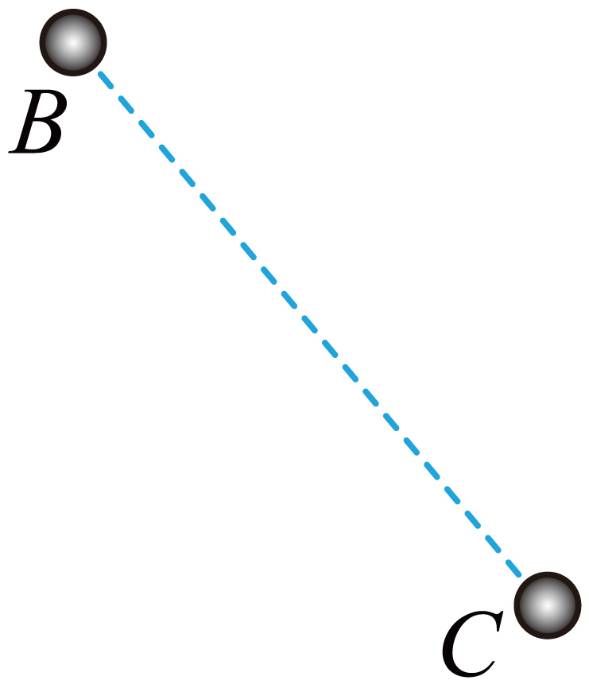
（1）为了减小空气阻力的影响，小球应选择：______（填选项字母）
A．实心金属球 B．空心塑料球 C．空心金属球
若忽略空气阻力，已知当地重力加速度为g；
（2）AB、BC之间的水平距离在理论上应满足$$x_{AB}$$______$$x_{BC}$$（选填“大于”、“等于”或“小于”）；
（3）BC之间实际下落的竖直高度为______（用g、T表示）；
（4）小球抛出时的初速度大小为______（用g、T、a、b表示）。
【答案】 A 等于 $$6gT^{2}$$ $$gT\sqrt{\frac{9a^{2}−b^{2}}{b^{2}−a^{2}}}$$
【难度】0.65
【知识点】用频闪相机研究平抛运动
【详解】（1）[1]为了减小空气阻力的影响，可以减小小球的体积，增大小球的质量，故应选择体积小、质量大的实心金属球，故A正确，BC错误。
故选A。
（2）[2]小球在水平方向做匀速运动，AB、BC之间的时间相等，根据$$x=vt$$可知
$$x_{AB}=x_{BC}$$
（3）[3]小球在竖直方向做自由落体运动，AB间的竖直高度为
$$h_{AB}=\frac{1}{2}g{(2T)}^{2}$$AC间的竖直高度为
$$h_{AC}=\frac{1}{2}g{(4T)}^{2}$$BC之间实际下落的竖直高度为
$$h_{BC}=h_{AC}−h_{AB}=6gT^{2}$$
（4）[4]AB、BC之间的水平距离相等，设为x，根据几何知识有
$$h_{AB}^{2}+x^{2}=l_{AB}^{2}$$，$$h_{BC}^{2}+x^{2}=l_{BC}^{2}$$
由题意知
$$\frac{l_{AB}}{l_{BC}}=\frac{a}{b}$$
联立解得
$$x=gT^{2}\sqrt{\frac{36a^{2}−4b^{2}}{b^{2}−a^{2}}}$$
小球抛出时的初速度大小为
$$v=\frac{x}{2T}=gT\sqrt{\frac{9a^{2}−b^{2}}{b^{2}−a^{2}}}$$

